Parcours : DISCOVERY

Module : Comment internet fonctionne

Projet 1 – Entrainement sur les bases d’internet

1 – Qu’est ce que l’internet

* 1. – Un navigateur Web incontournable

**1/ Classement des navigateurs Web les plus utilisés de nos jours**

**Réponse 1**

1. Google Chrome
2. Safari
3. Mozilla Firefox
4. Internet Explorer + Microsoft Edge
5. Opera
6. Samsung Internet

**2/ Les parts de marché du top 3 des navigateurs Web**

**Réponse 2**

* Google Chrome(60%)
* Safari(20%)
* Mozilla Firefox(10%)

**3/ Création d’un compte Google Chrome**

**Réponse 3**

J’en possède déjà un.

* 1. – Maintenant naviguons

**4.a/ Série de recherches**

**Réponse 4.a**

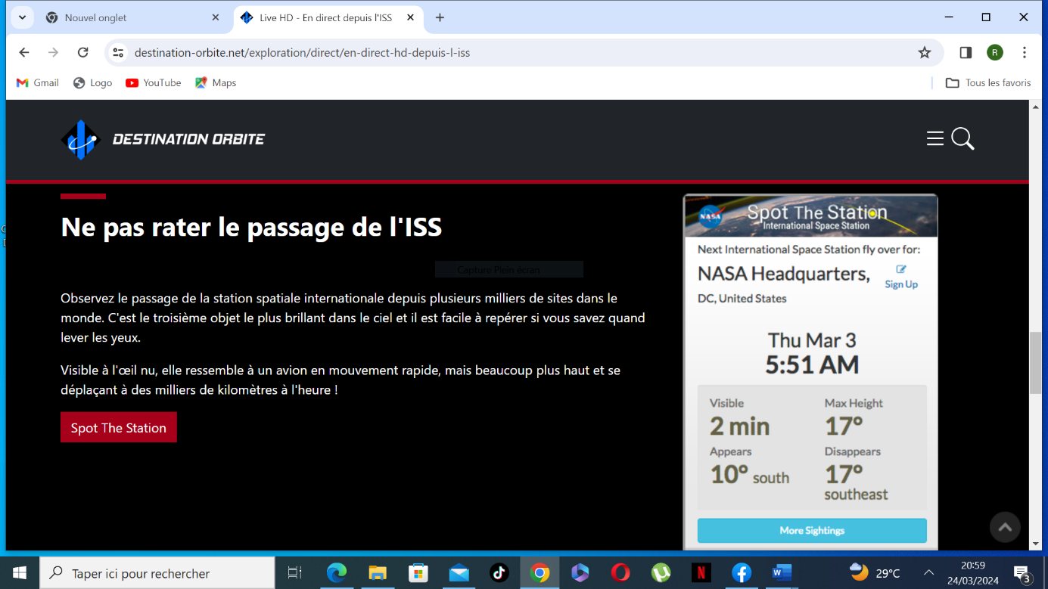

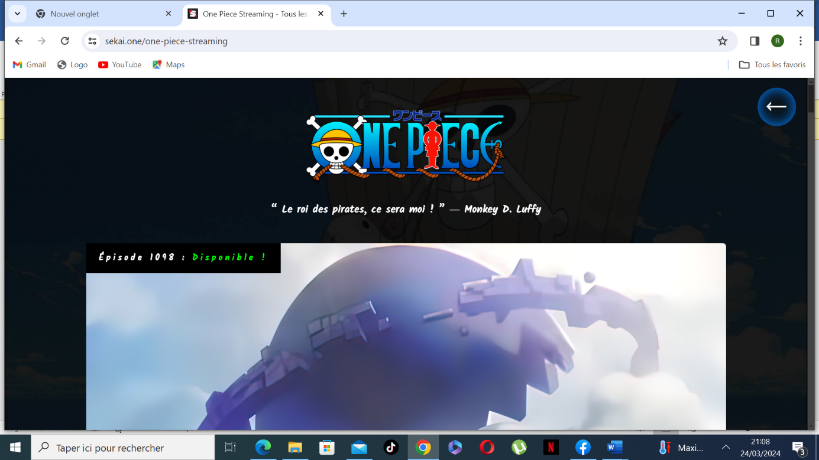

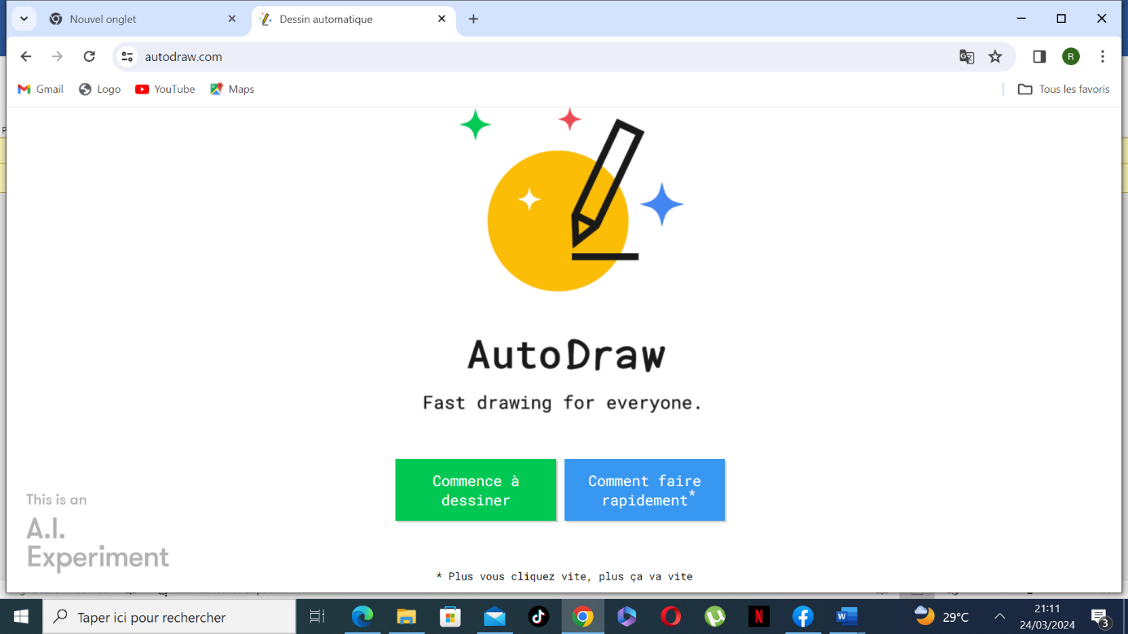

**4.b/ Réalise les actions suivantes**

**Réponse 4.b**

Actions réalisées.

**5/ Effacer l’historique et conserver les sites souhaités**

**Réponse 5**

Action Effectuée.

**6/Récupérer une piste audio sur youtube**

**Réponse 6**

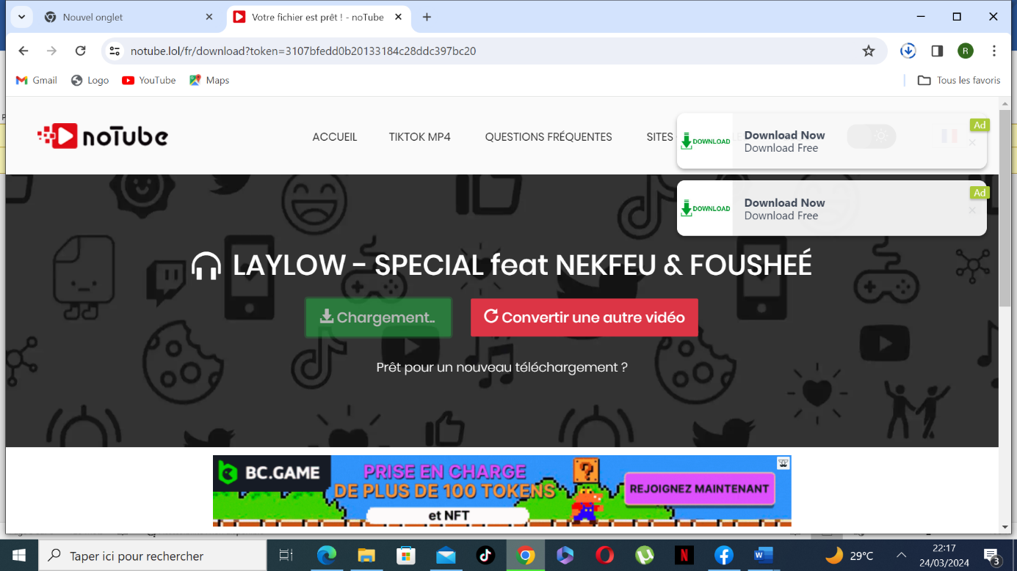

1. – Que pouvez-vous faire en ligne

**1/ Série de questions**

**Réponse 1**

* Le maître de Obi Wan Kenobi dans Star Wars s’appelle Qui-Gon Jinn
* La couleur du sabre laser du maître Jedi Mace Windu dans Star Wars est violette
* George Lucas, créateur de l’univers Star Wars fait référence aux samouraïs à l’ère de Meiji lorsqu’il pense à l’apparence et aux valeurs de jeudi
* La création de l’armée des clones dans Star Wars à été initiée par le maître Jedi Sifo-Dyas

**2/ S’exercer sur le partage de contenu et l’interaction avec une large communauté**

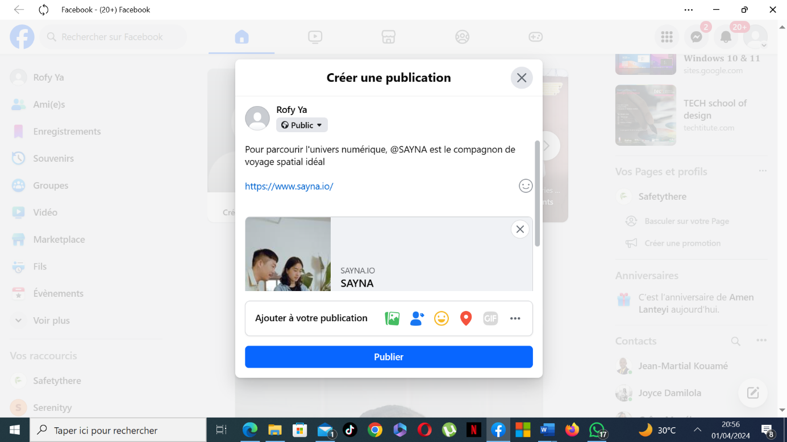

1. **- connexion à internet**

**1/ Etablir une liste des fournisseurs d’accès à internet tous types confondus**

**Réponse 1**

* VEONE
* Atlantique Telecom (Côte d’ivoire)
* ORANGE CÔTE D’IVOIRE
* MTN CÔTE D’IVOIRE
* GVA CÔTE D’IVOIRE SAS
* VIPNET

**2/ classer ces fournisseurs en fonction de leur présence dans l’entourage**

**Réponse 2**

* MTN Côte d’ivoire
* Orange Côte d’ivoire
* GVA Côte d’Ivoire SAS
* Atlantique Telecom (Côte d’ivoire)
* VIP NET
* VEONE

1. **– Qu’est-ce que le cloud**

**1/ Les services cloud de Google**

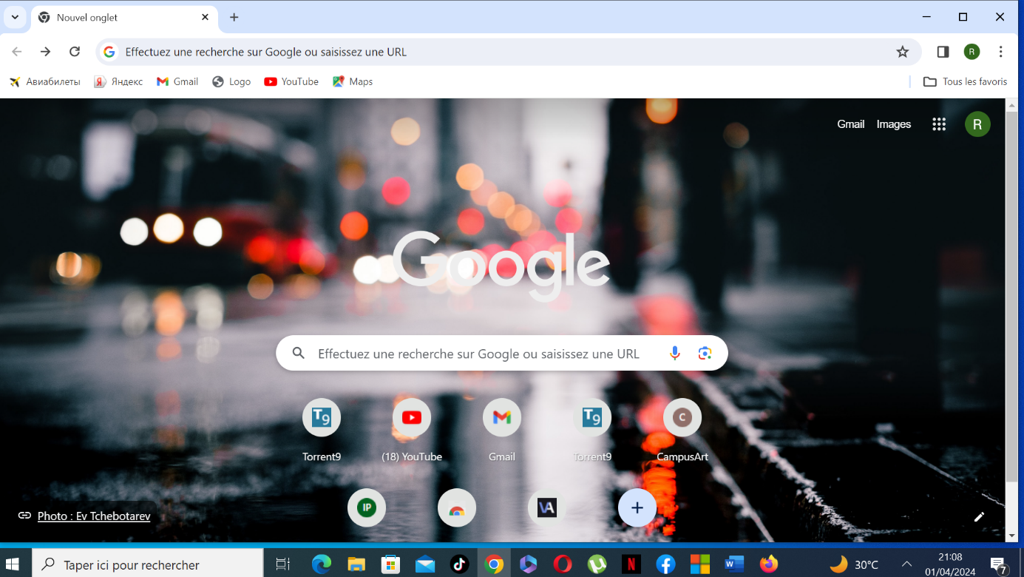

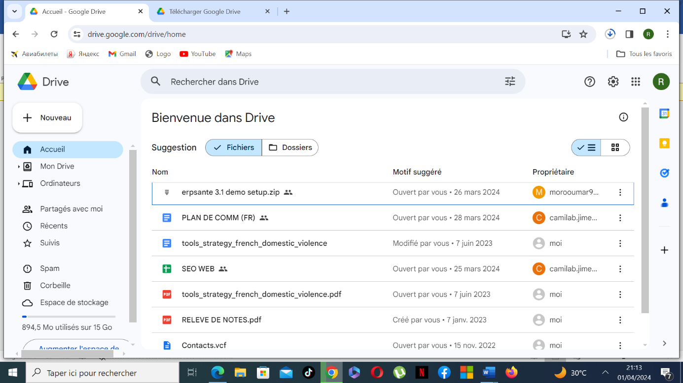

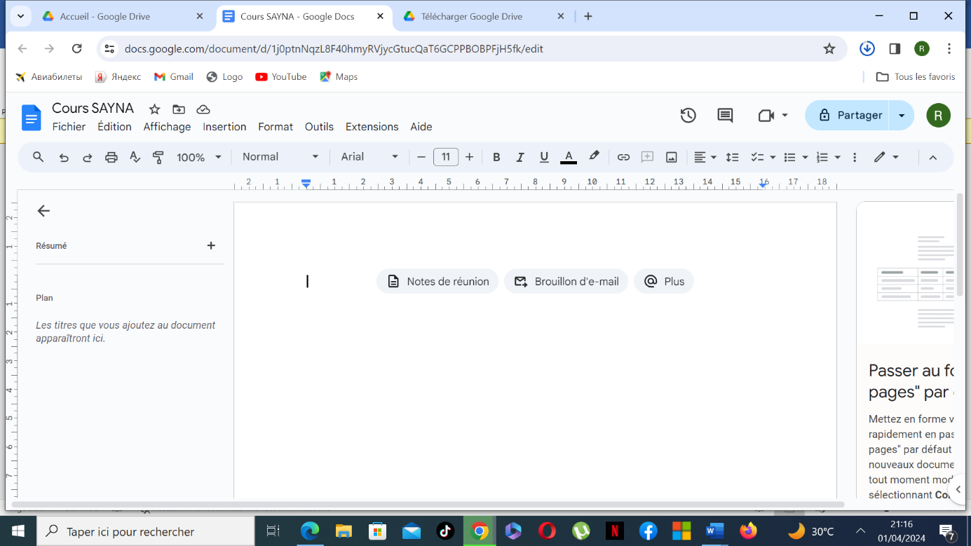

1. **– Utilisation d’un navigateur web**

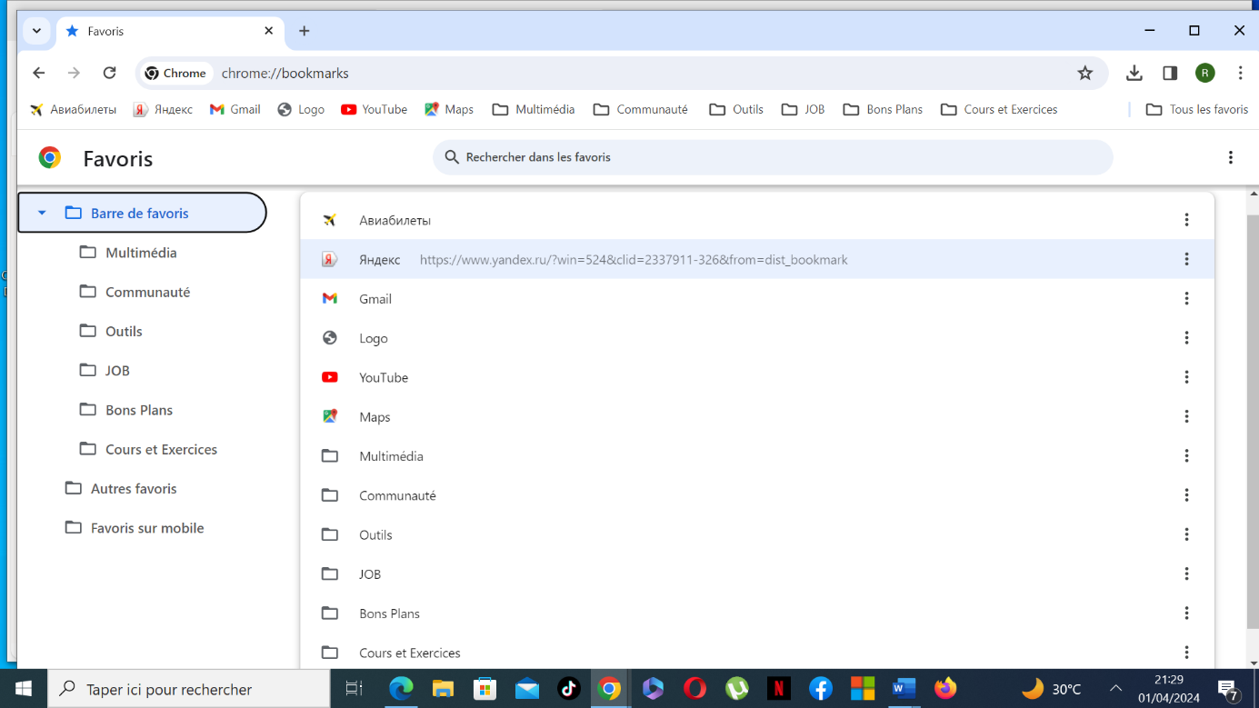

1. **– Comprendre les hyperliens**
2. **– Download et upload**

**1/ Voir tout le processus de téléchargement et de modification d’une image facebook**

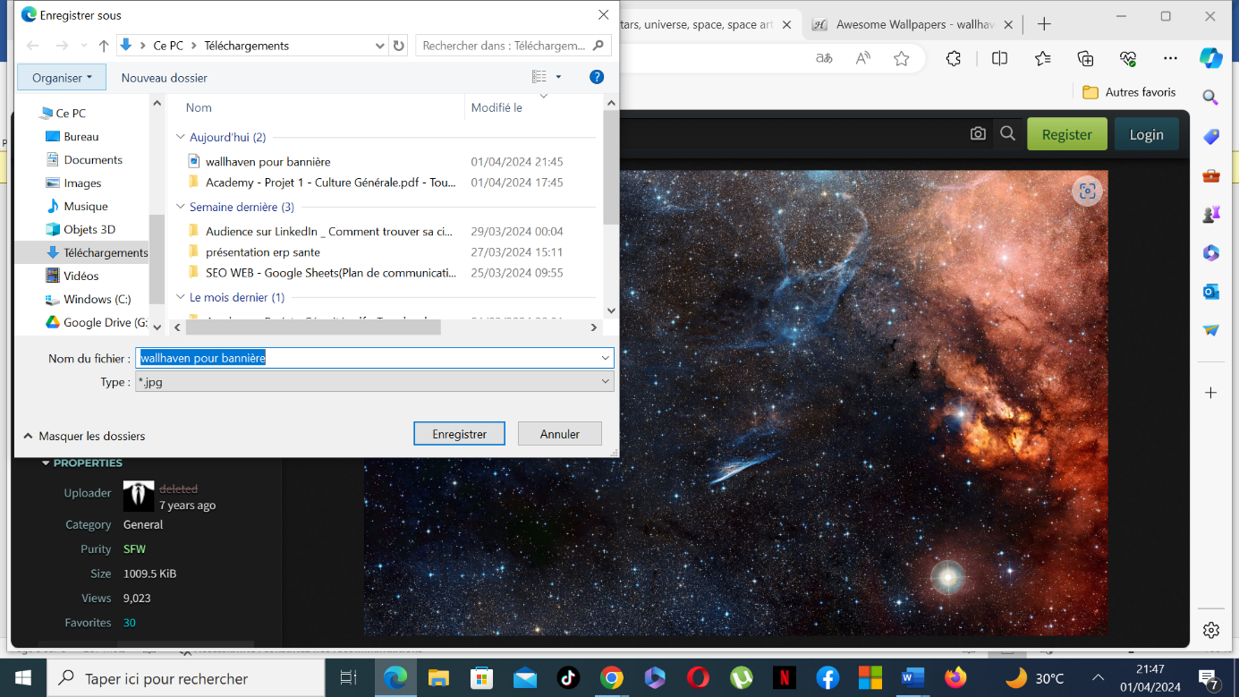

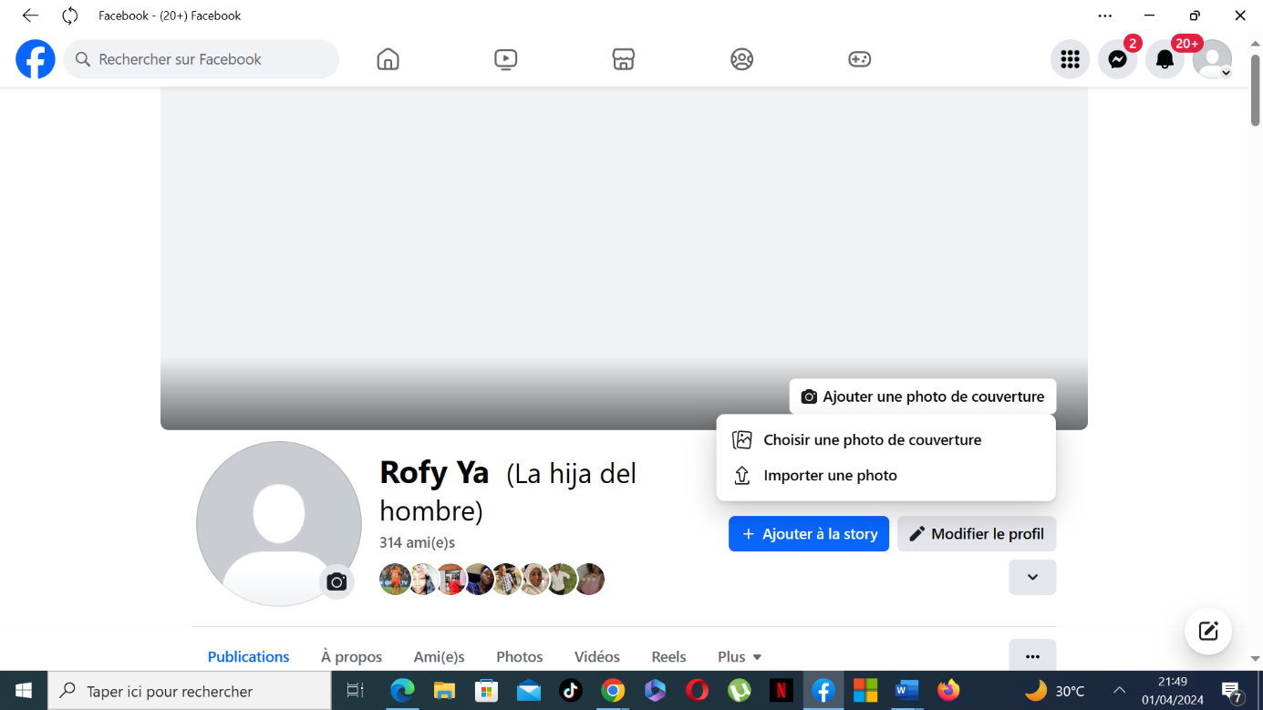

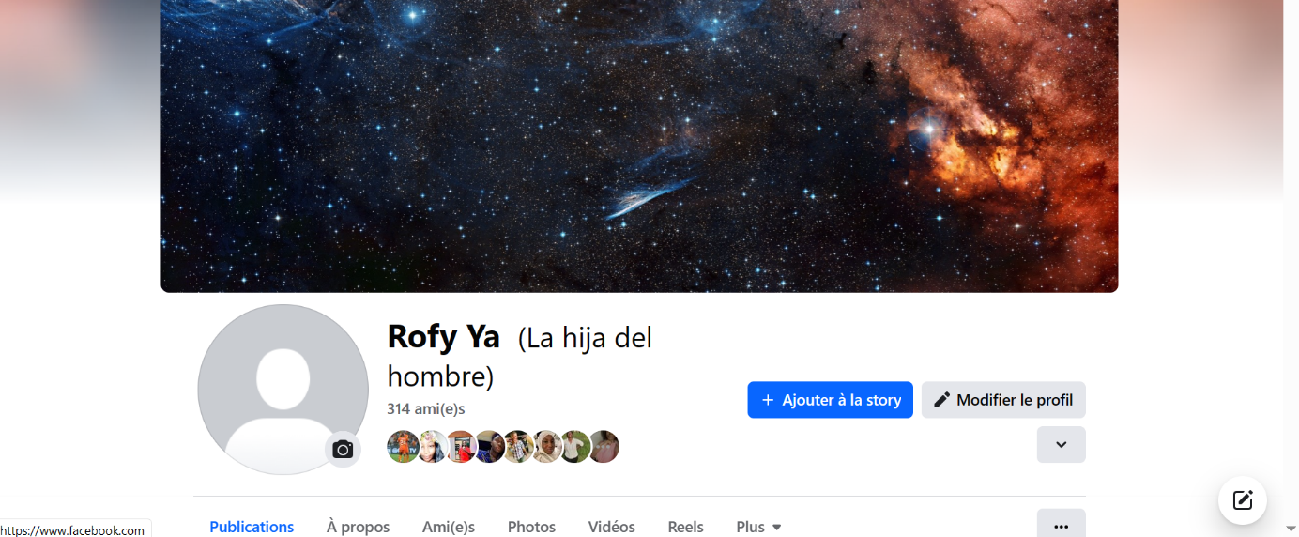

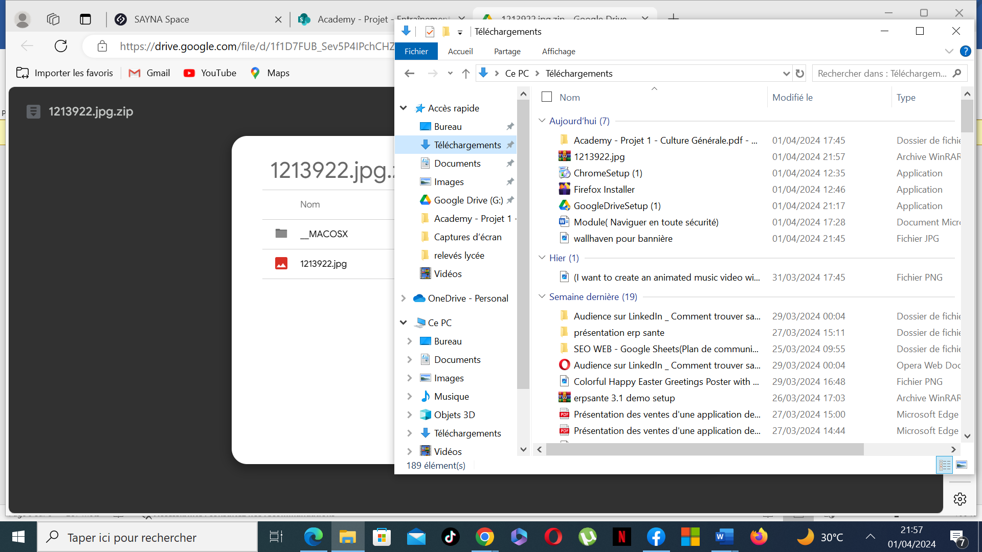

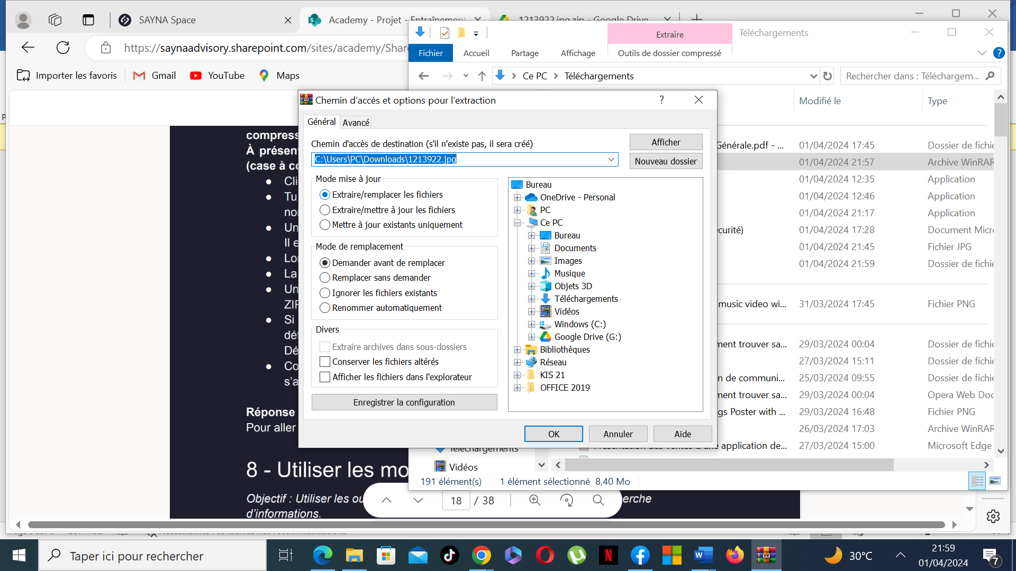

1. **– Utiliser le moteur de recherche**

**1/ Les suggestions proposés dans la barre de recherche avec Allen i**

**Réponse 1**

* **Suggestion 1 :** Allen Iverson
* **Suggestion 2 :** Allen Iverson Fortune
* **Suggestion 3 :** Allen Iverson 2023
* **Suggestion 4 :** Allen Iverson II
* **Suggestion 5 :** Allen Iverson Net Worth

**2/ Essayer la même opération sur un autre moteur de recherche**

**Réponse 2**

* Design graphique : Les couleurs ainsi que le design des éléments sont très différents
* Politique de confidentialité : Bing propose une forte protection de donnée

**3/ Affiner une recherche avec les outils de spécification**

**Réponse 3**

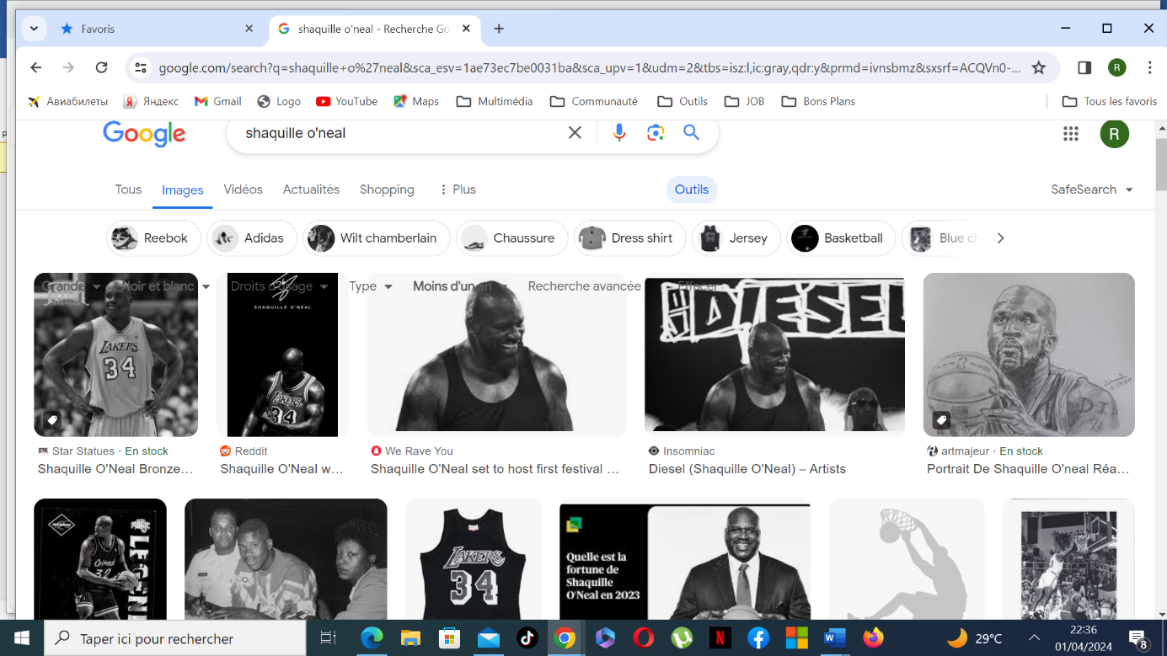

1. **– Comprendre les URL**

**1/ Identifie chacune des parties pour les URL**

Le découpage des URL est le suivant :

* Isoler le Protocole :
* https:// (pour toutes les URL)
* Isoler le Nom de domaine:
* www.lemonde.fr
* www.awwwards.com
* Isoler le Chemin du fichier:
* /podcasts/article/2021/12/20/comment-matrix-a-marque-la-pop-culture_61067 44_5463015.html
* /podcasts/article/2021/11/19/comment-one-piece-est-devenu-le-plus-grand-su cces-du-manga_6102642_5463015.html
* /websites
* Isoler les Paramètres :
* ?category=culture-education&country=France (paramètres uniquement présents pour le site Awwards

1. **– Comment configurer un réseau Wifi**
2. **– Choisir un navigateur web**

**1/ Installer Mozilla Firefox**

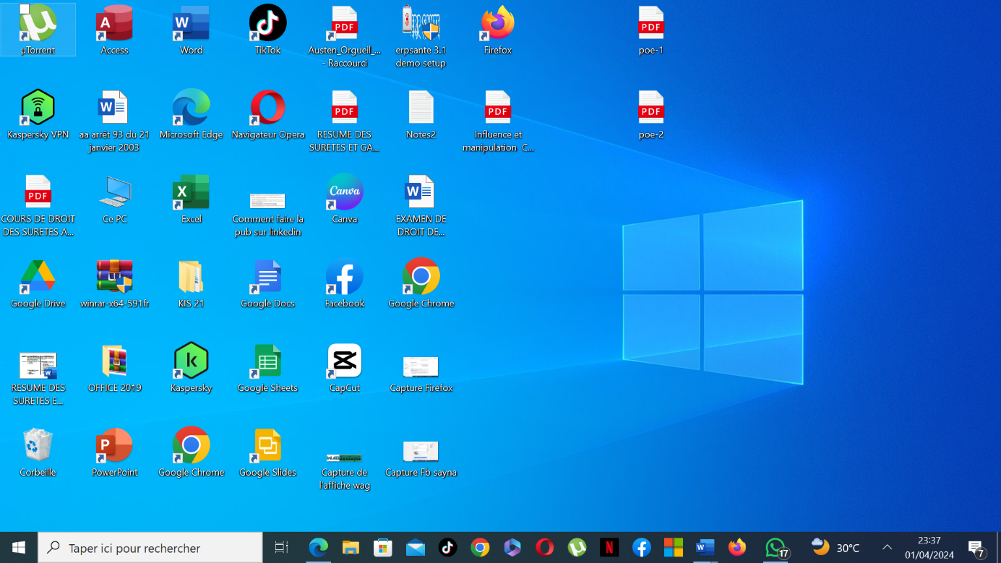

1. **- Comment bloquer les publicités**

**1/ Installer une extension de mon navigateur par défaut**

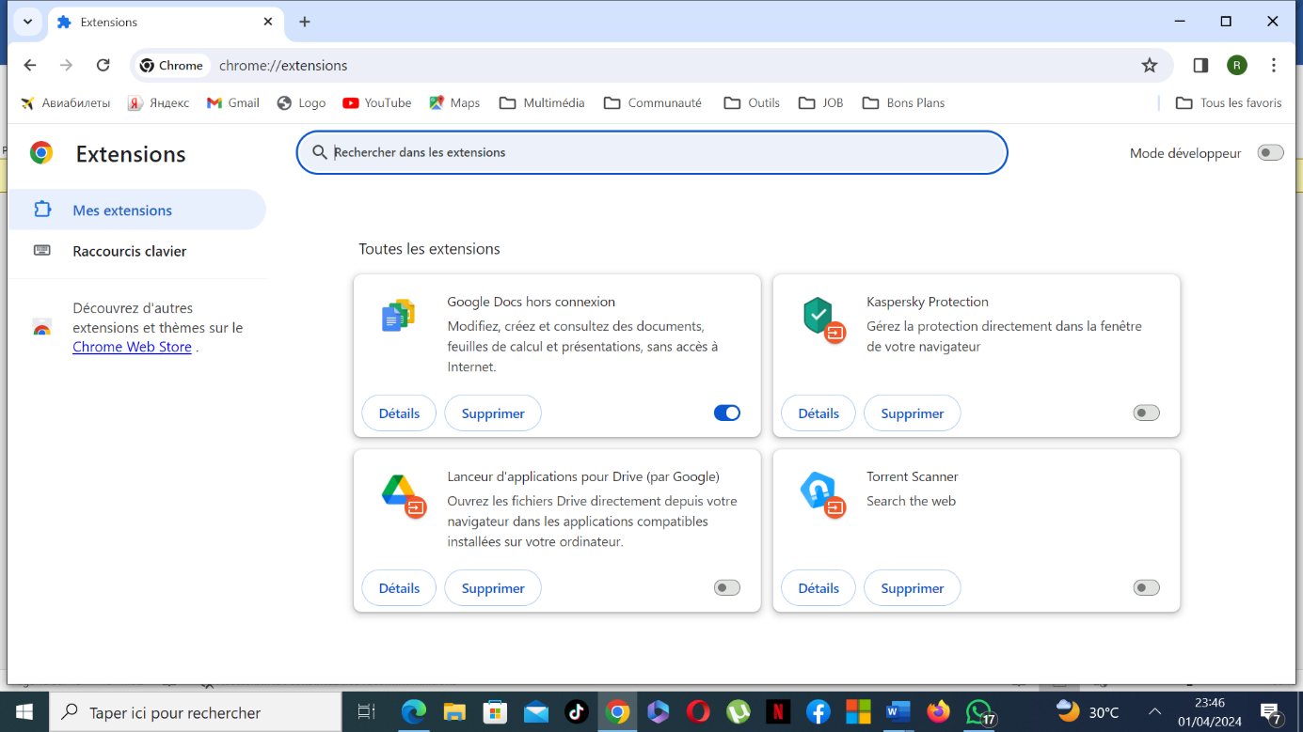

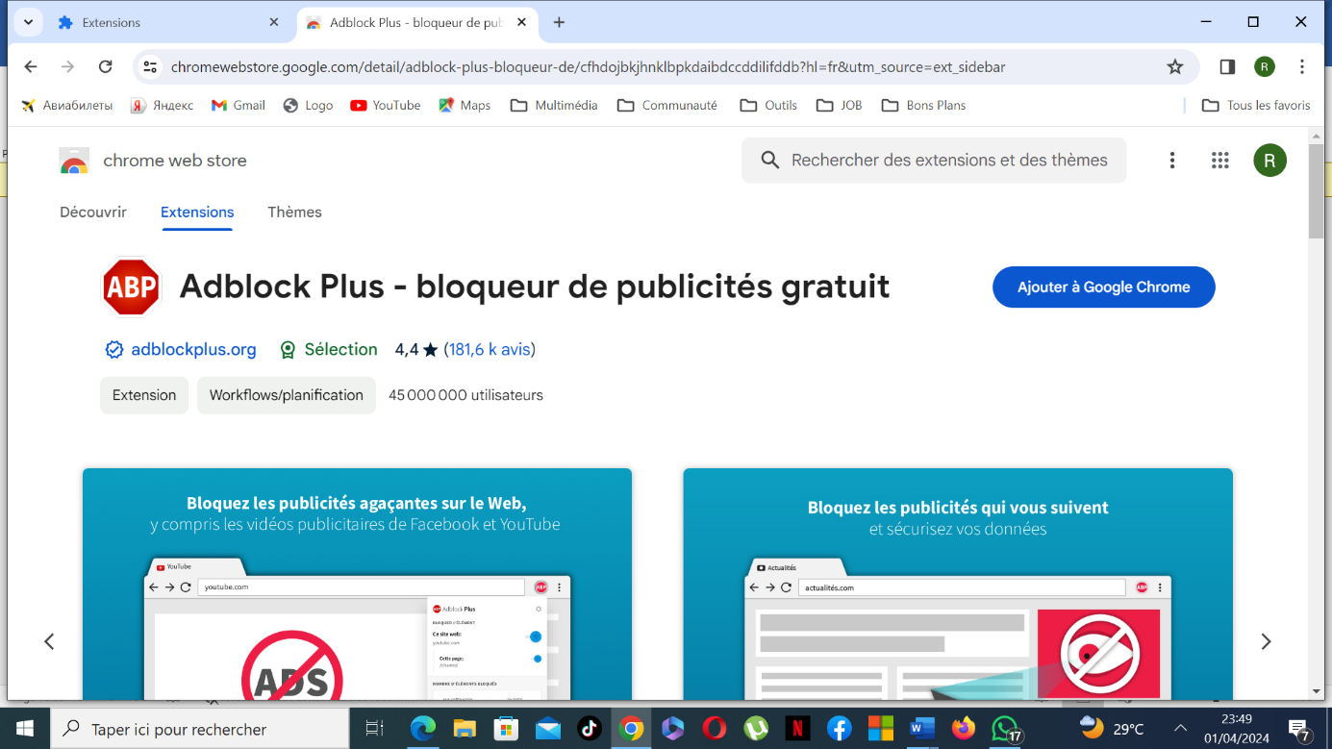

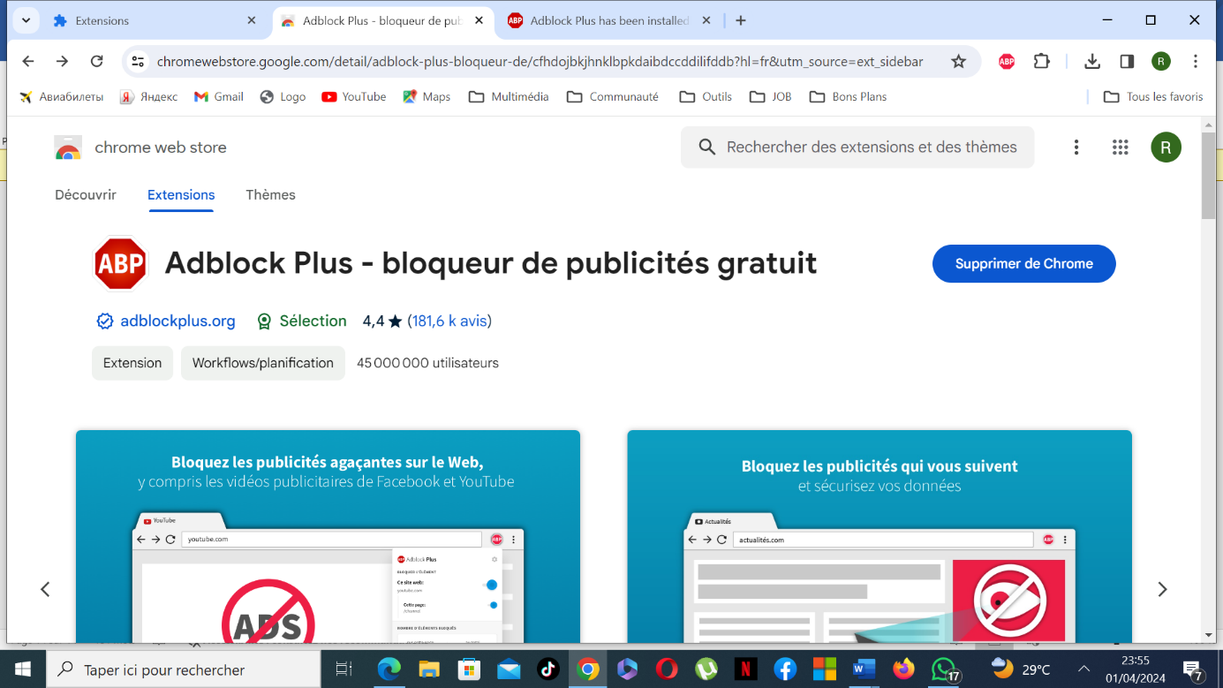

**2/ Observer les effets du bloqueur de publicité sur la navigation**

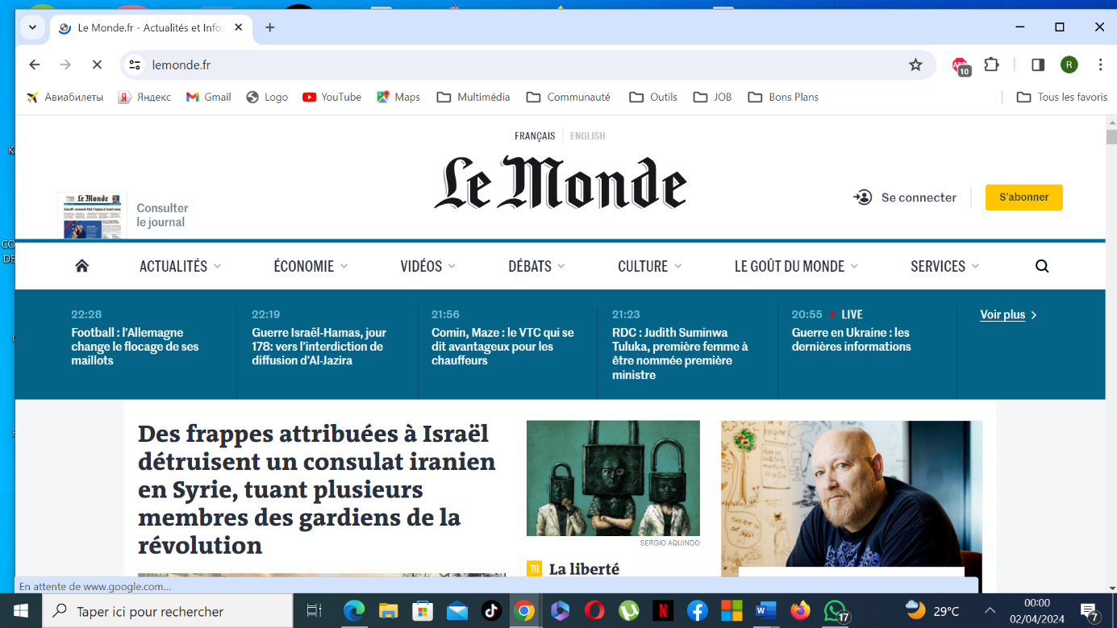

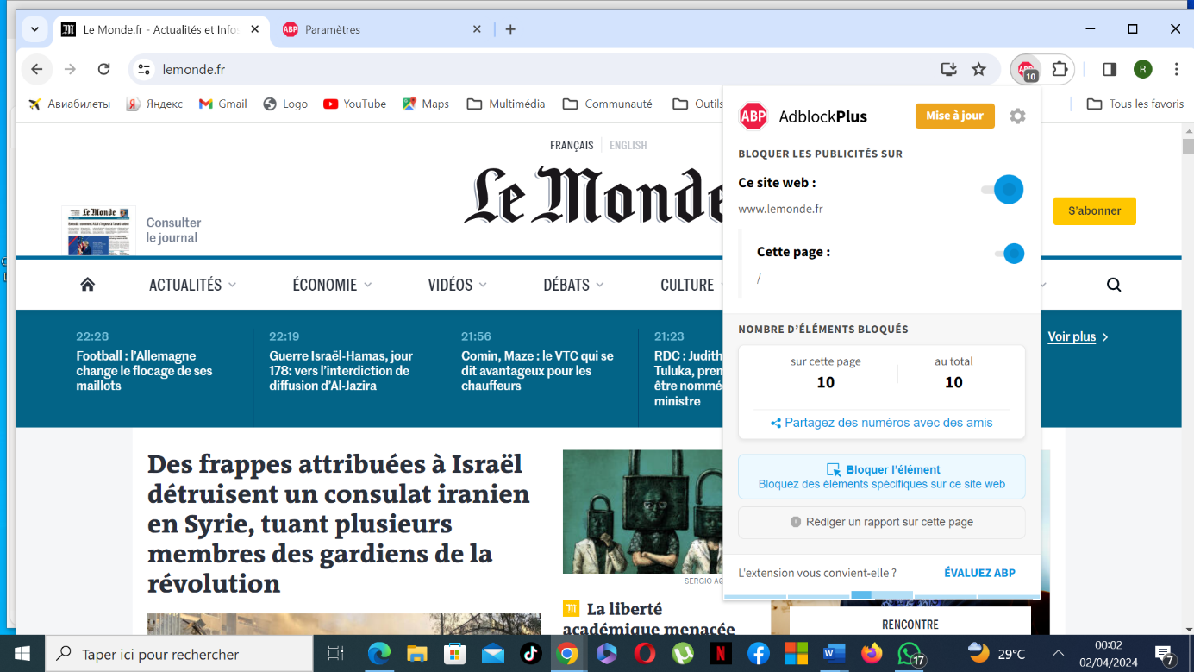

1. **– Comment vérifier ma vitesse internet**

**1/ Tester la rapidité de ma connexion internet**

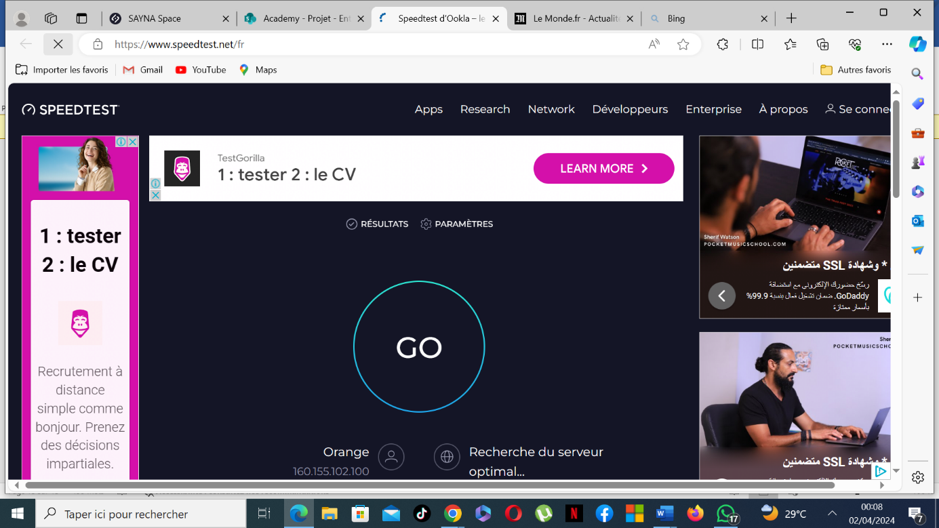

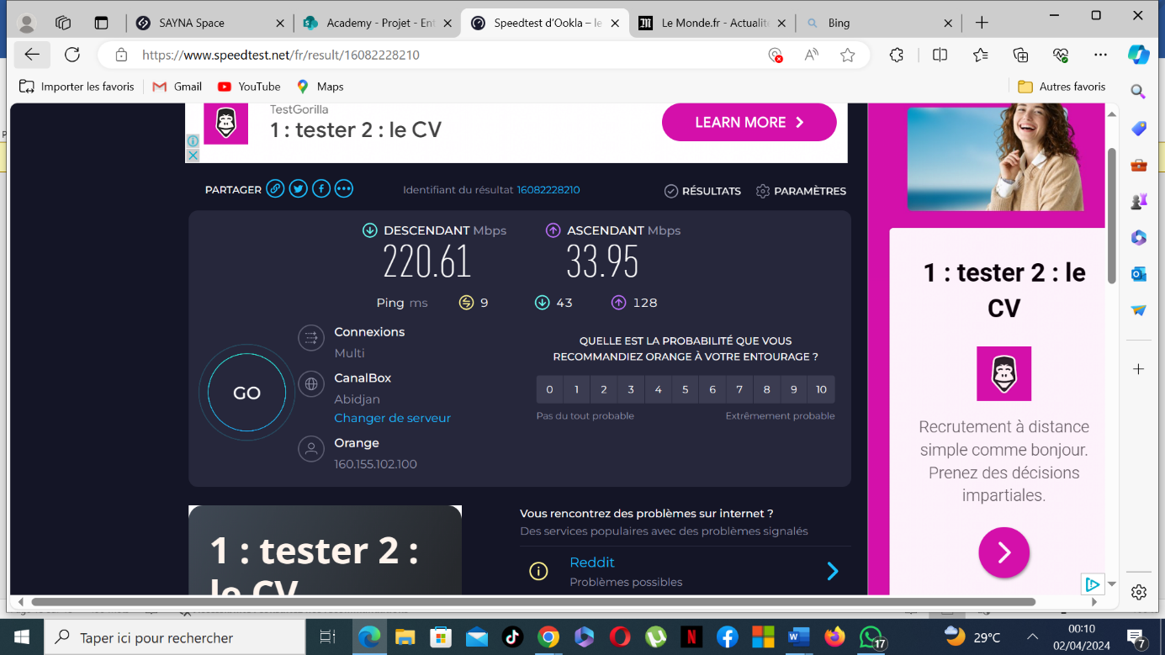

* Réaliser le test avec speed test Google

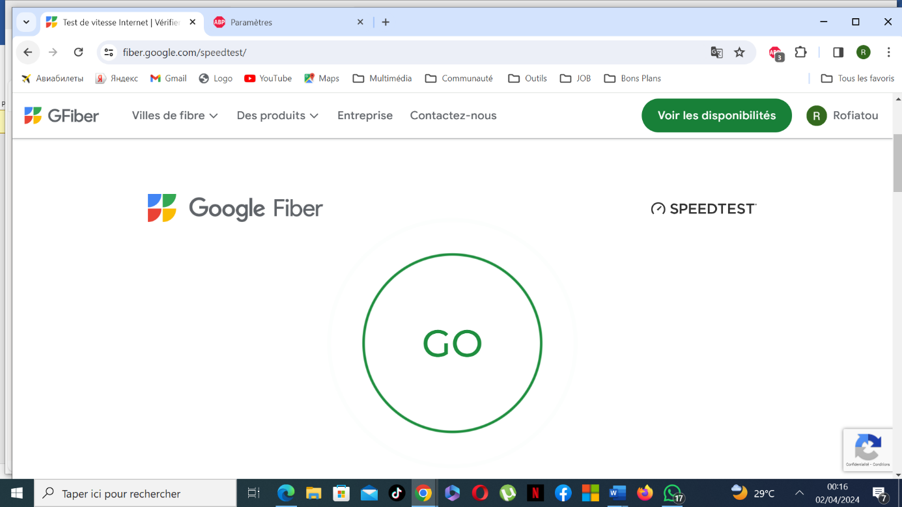

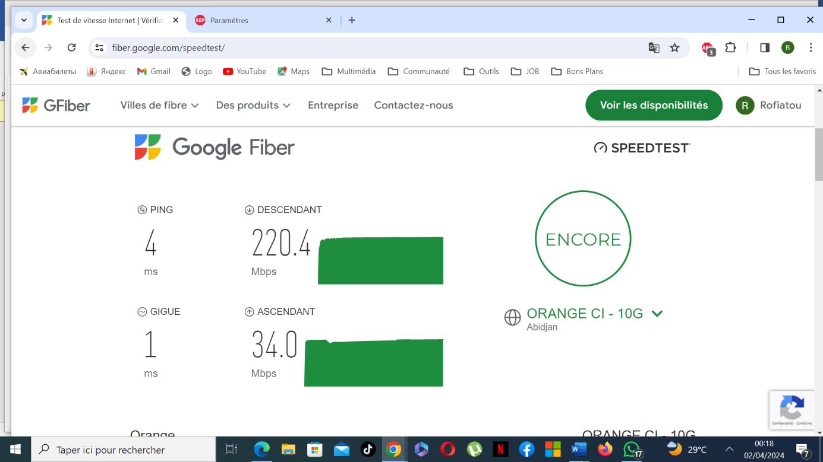

* Connexion rapide (Au-delà de 100 Mbps)

1. **– Premiers pas avec Google chrome**

**1/ Personnalisation du compte Google**

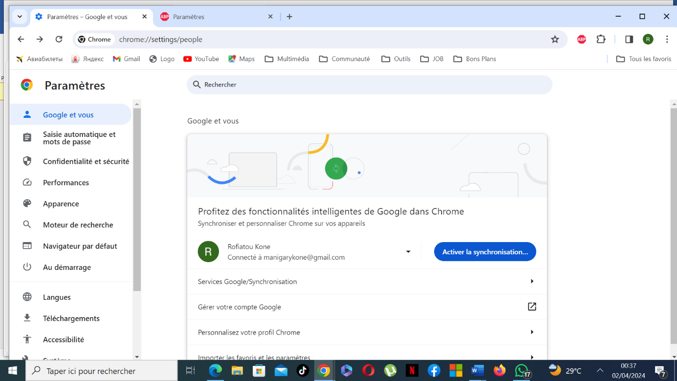

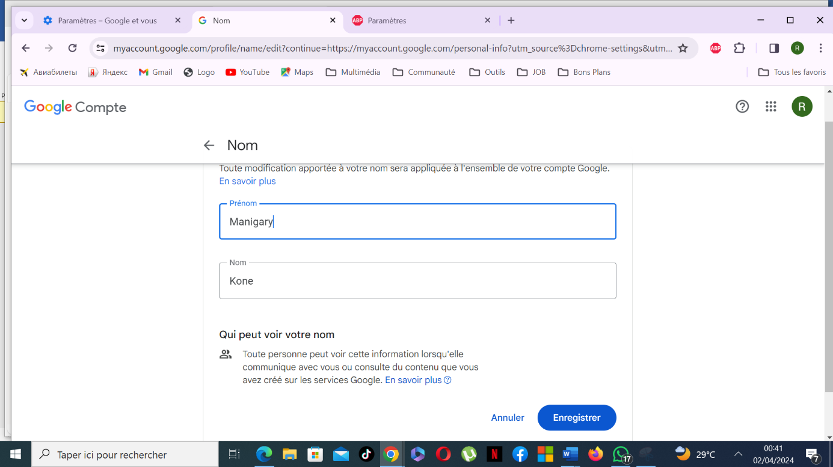

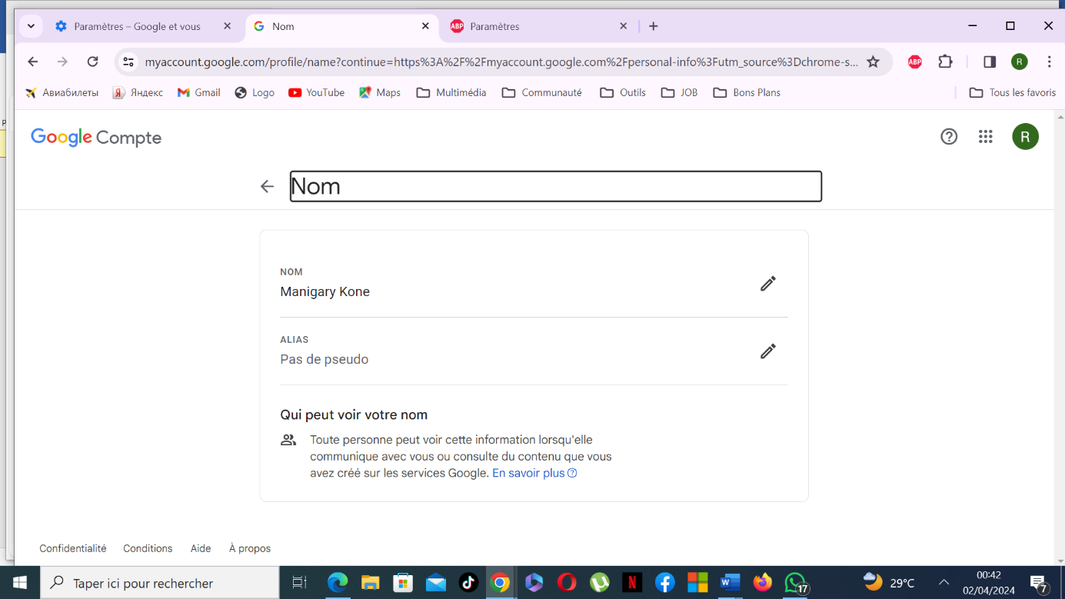

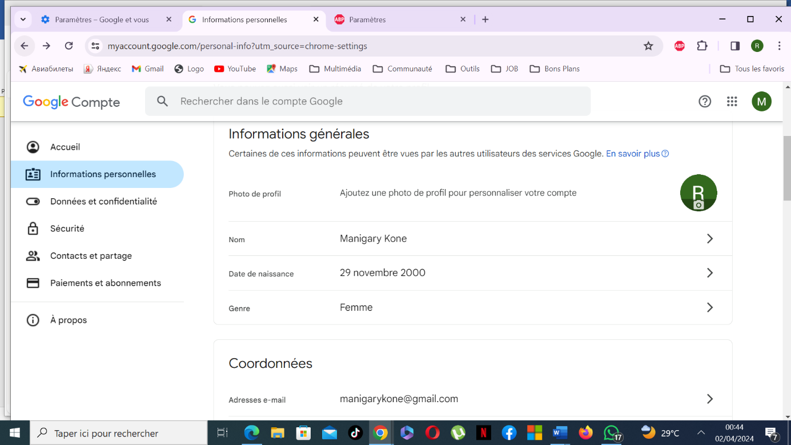

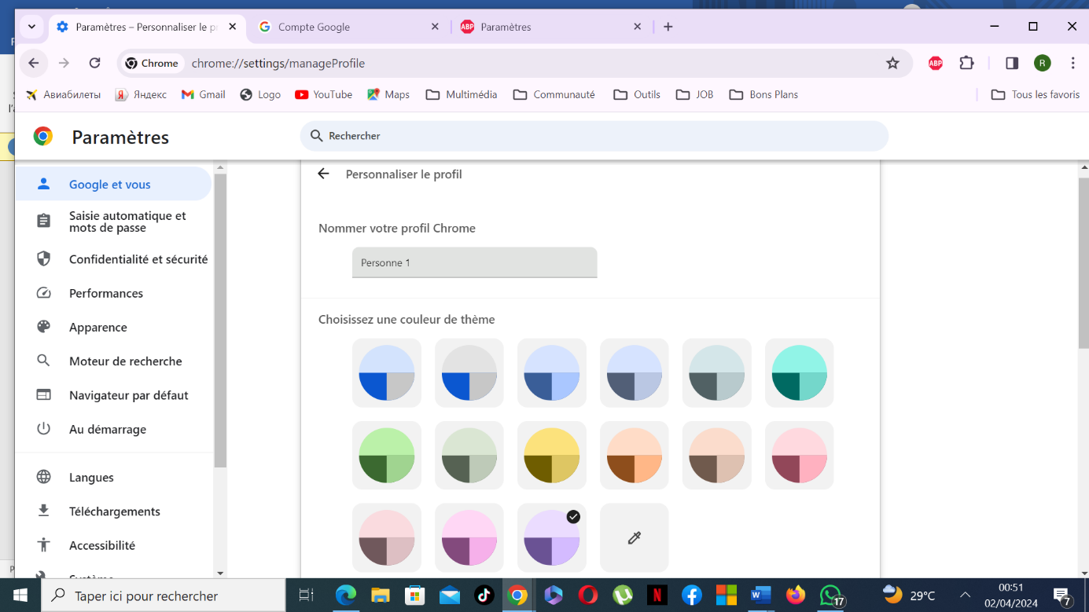

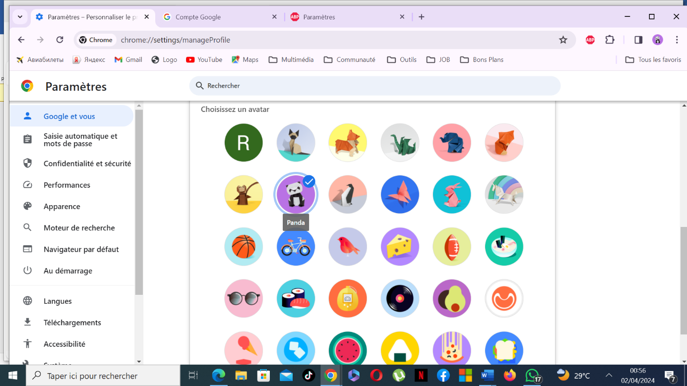

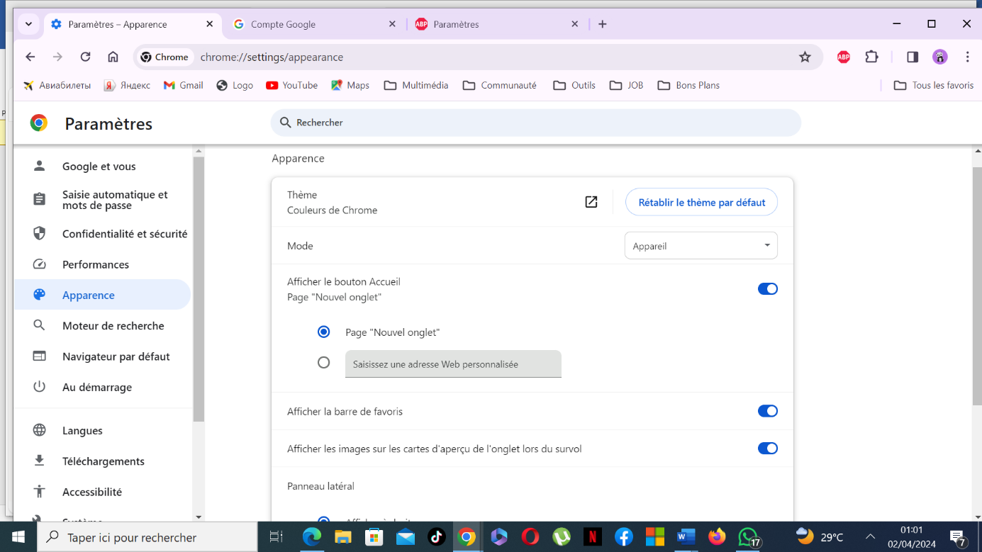

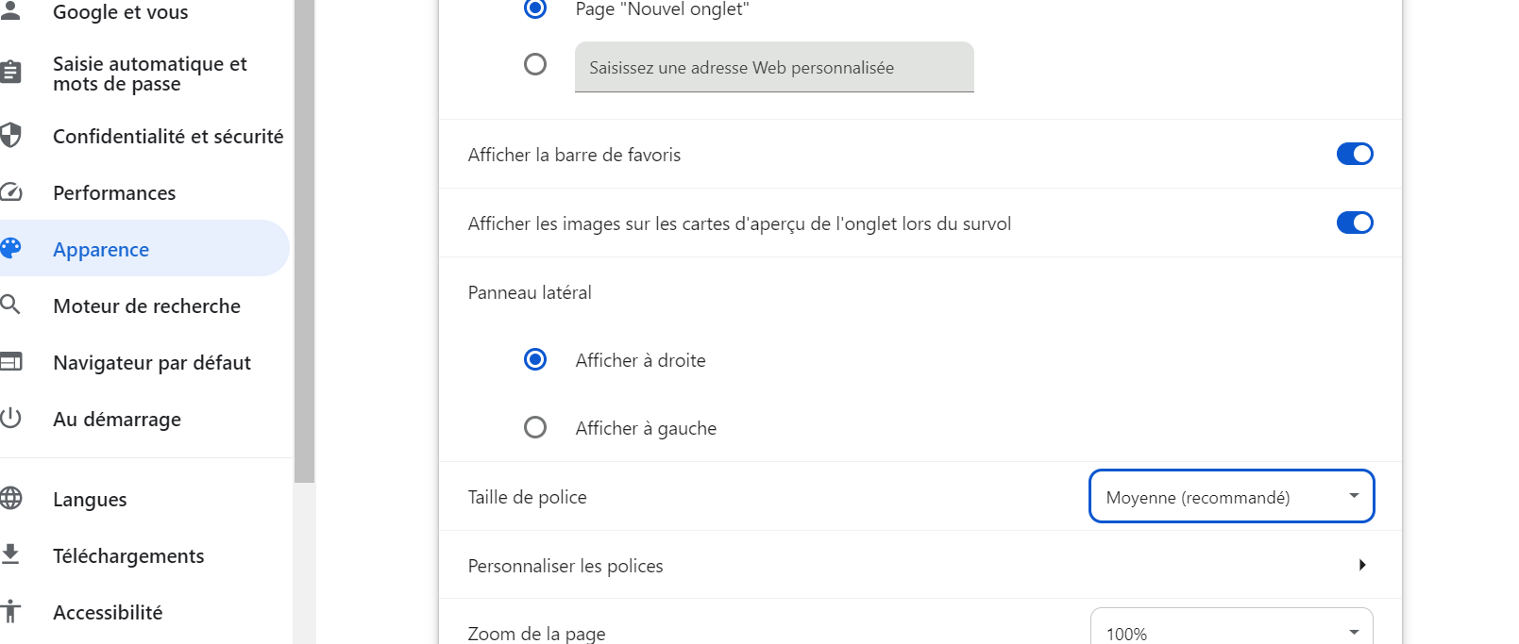

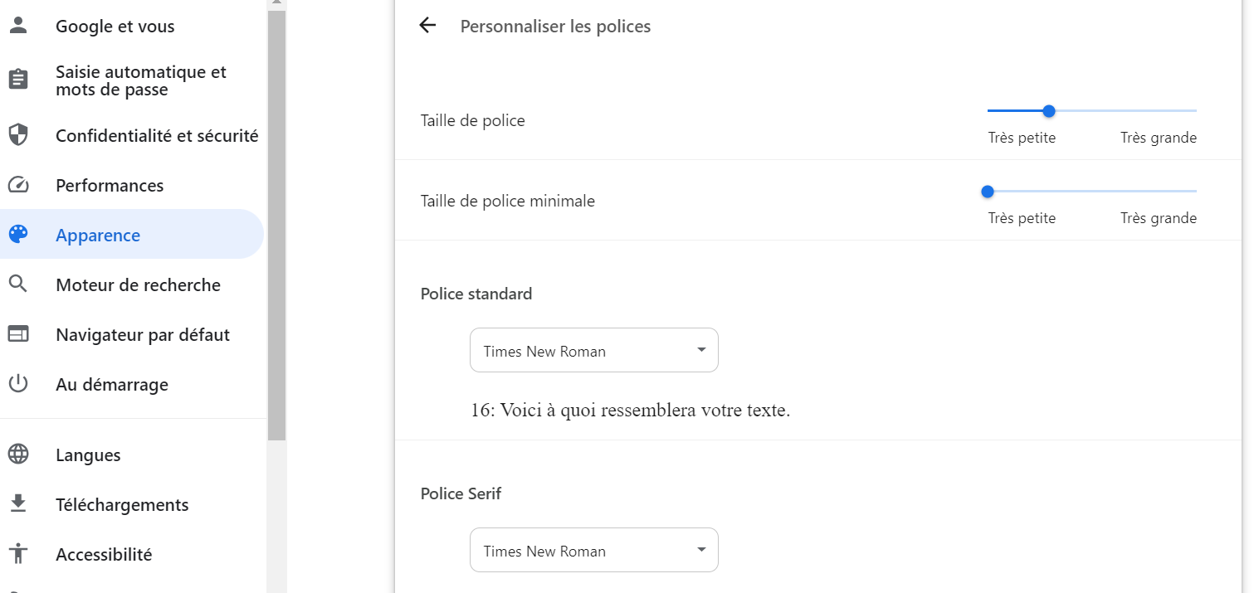

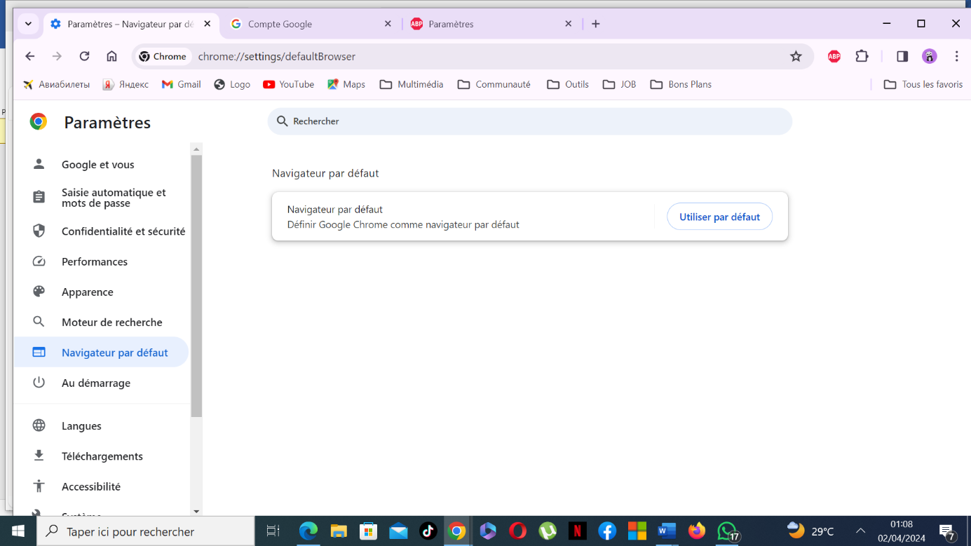

1. **– Confidentialité et sécurité dans chrome**

**1/ Identifier et classer les 4 navigateurs offrant la meilleure sécurité**

**Réponse 1**

Voici le classement en 2024 des navigateurs proposant la meilleure sécurité :

* Top 1 = Opera
* Top 2 = Google Chrome
* Top 3 = Brave
* Top 4 = Firefox

**2/ Les indicateurs de sécurité sont-ils les mêmes pour tous les navigateurs chaque fois qu’on accède à un site web**

**Réponse 2**

Non. Les indicateurs ne sont pas les mêmes suivant les navigateurs. En fonction du navigateur, la précision de l'indicateur de sécurité diffère.

**3/ préciser le niveau de sécurité des sites proposés dans la liste ci-dessous en observant l'indicateur de sécurité présent dans la barre d'adresse (URL). (Case à cocher)**

* Site avec défaut de sécurité
* Sayna
* Institut Agile
* Observatoire Climat

**Réponse 3**

* Site avec défaut de sécurité = HTTPS en rouge, signale des problèmes de sécurité
* Sayna = Cadenas, signale un site sécurisé
* Institut Agile = Site non sécurisé, ne pas donner d'informations sensibles
* Observatoire Climat = Site non sécurisé, ne pas donner d'informations sensibles

**4/ Observer les effets de la navigation privée**

* Effacer l’historique

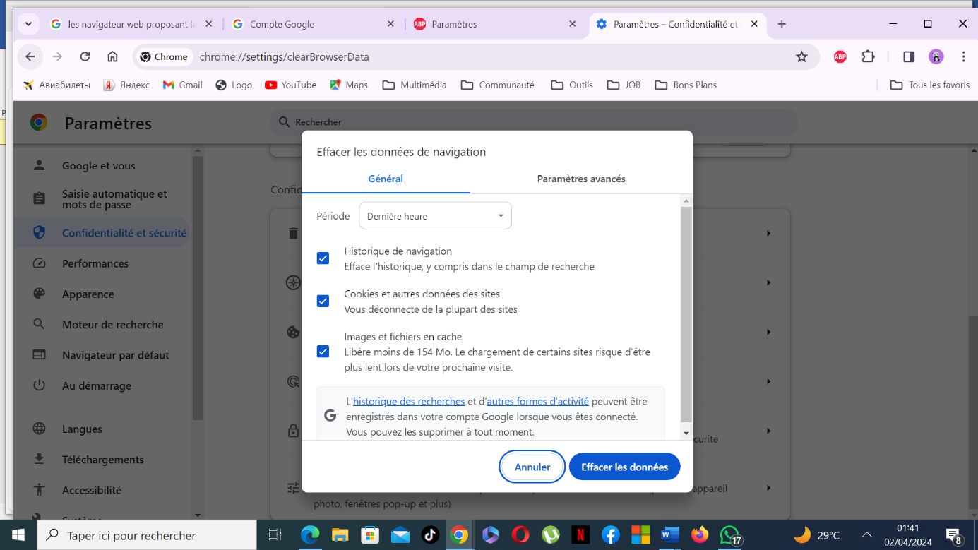

* Ouvrir un nouvel onglet en navigation privée

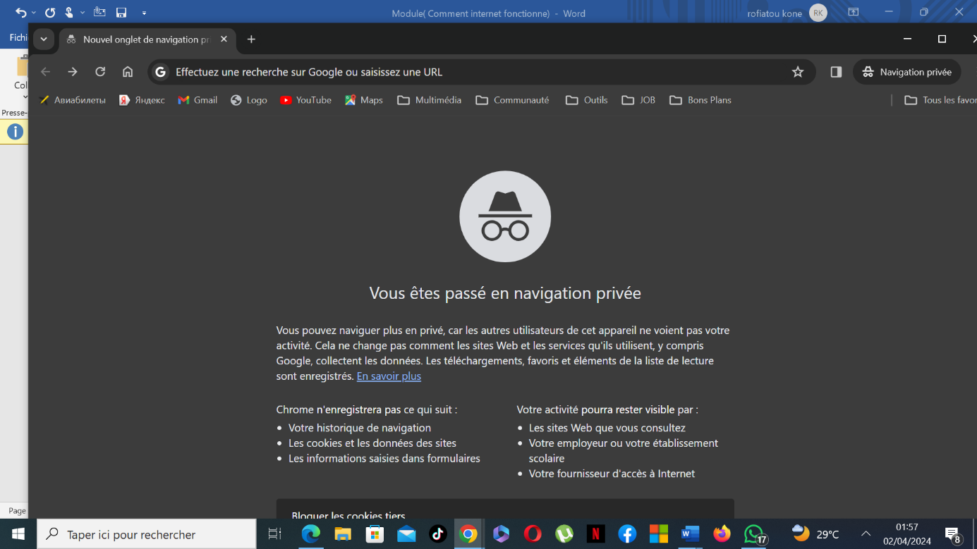

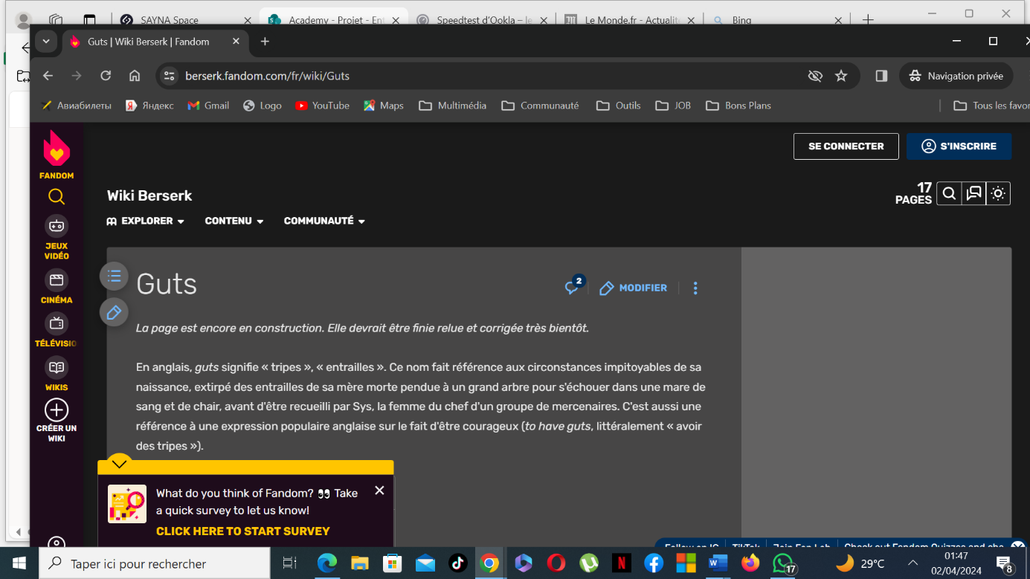

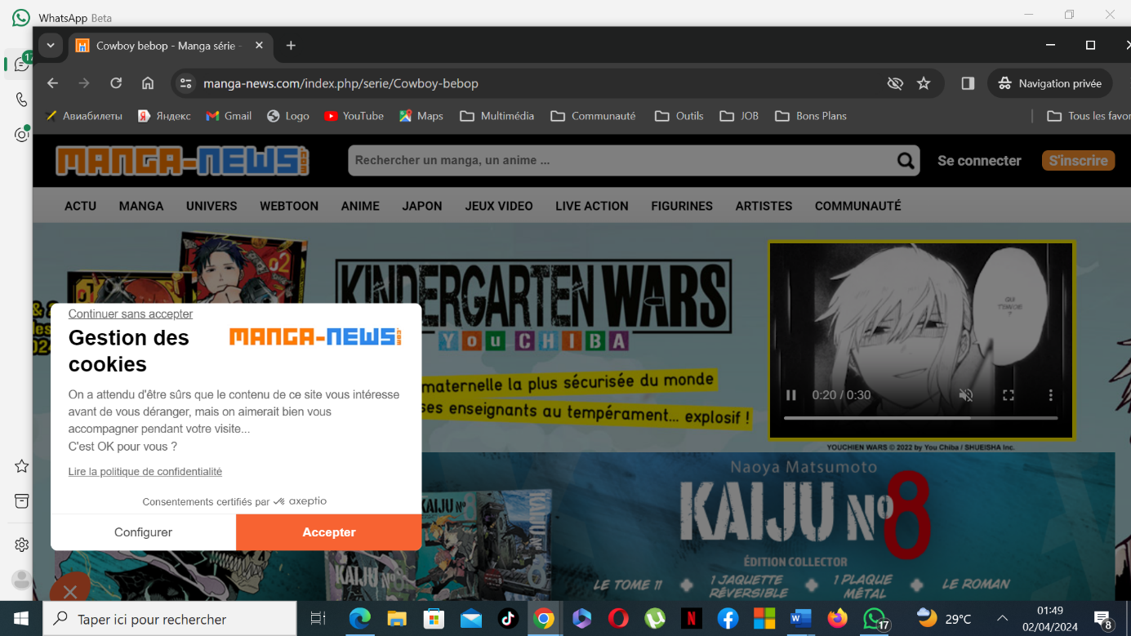

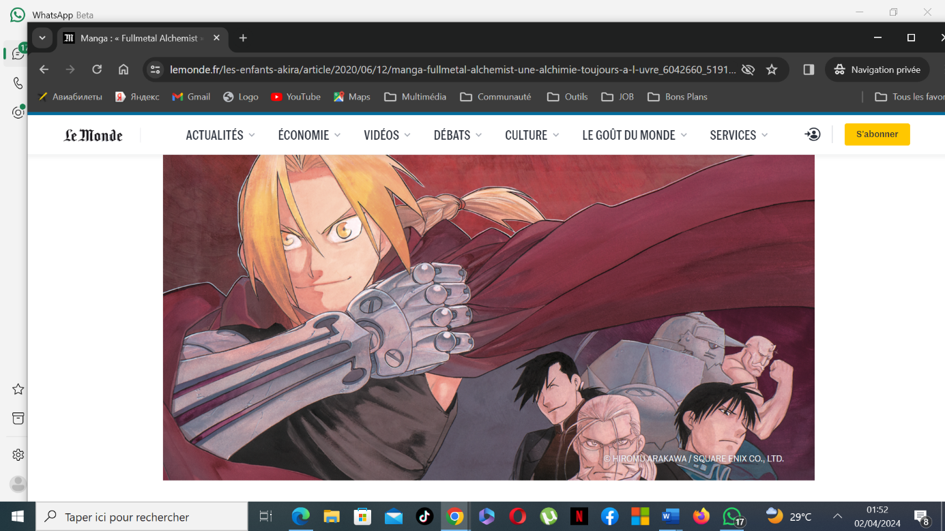

**5/ Changer le paramètre permettant à google de m’envoyer des publicités ciblées**

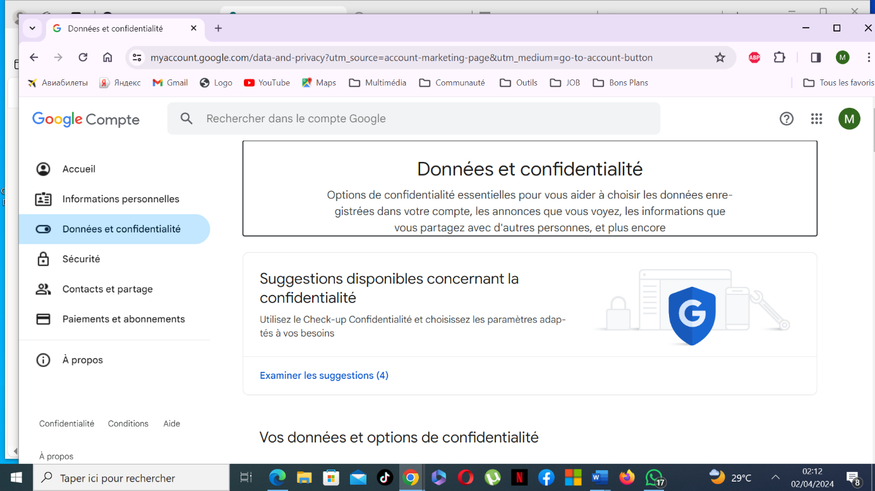

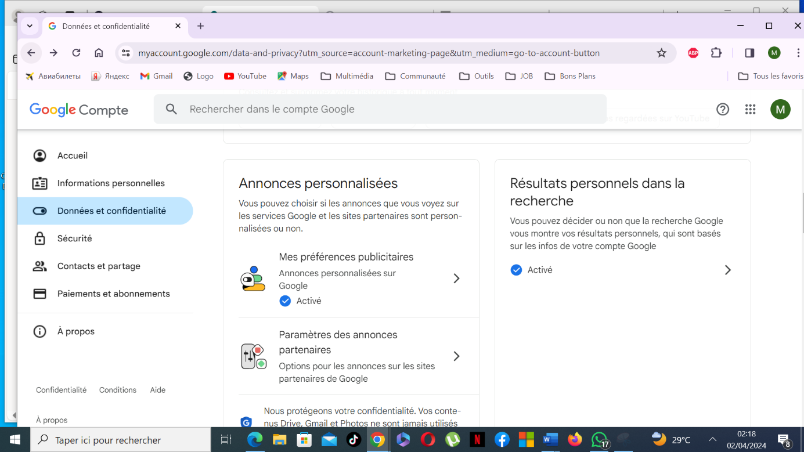

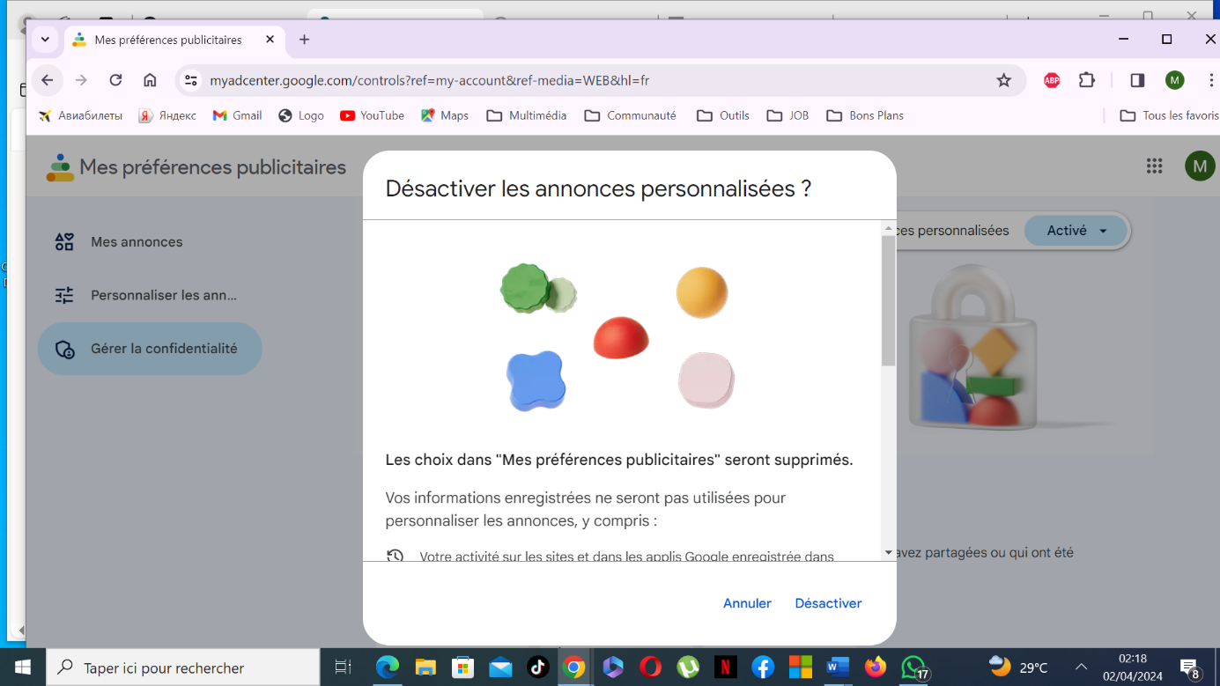

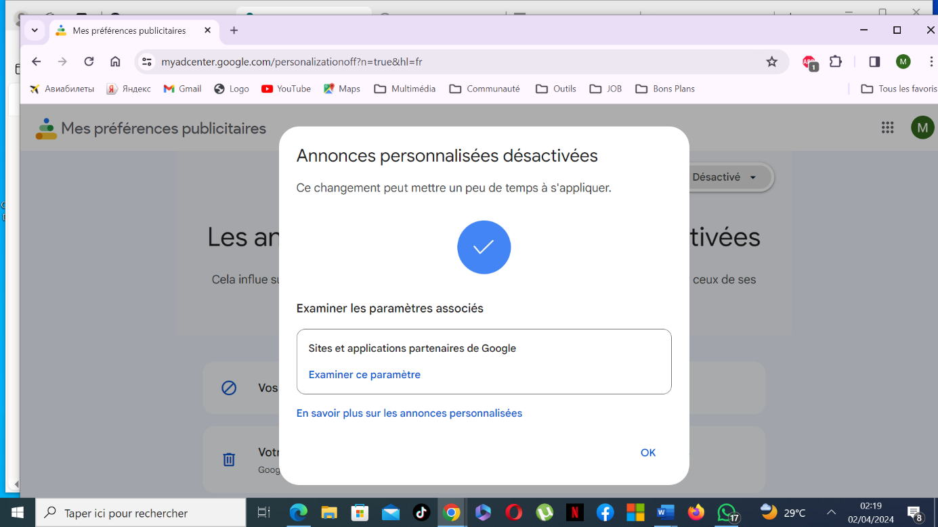

1. **– Premiers pas avec Firefox**

**1/Créer un compte Firefox**

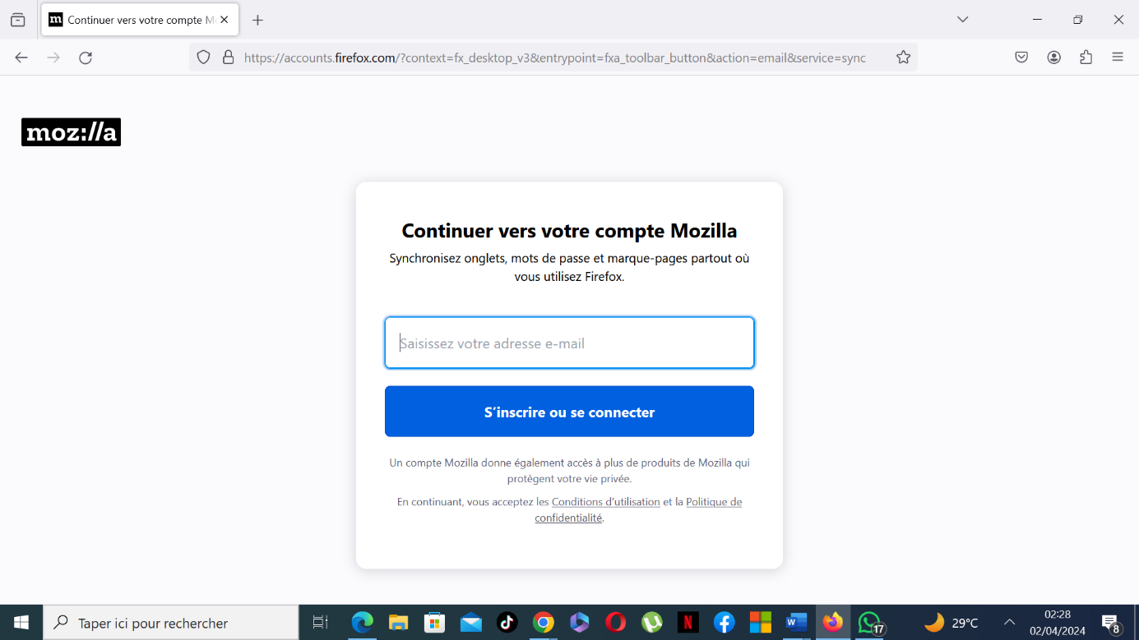

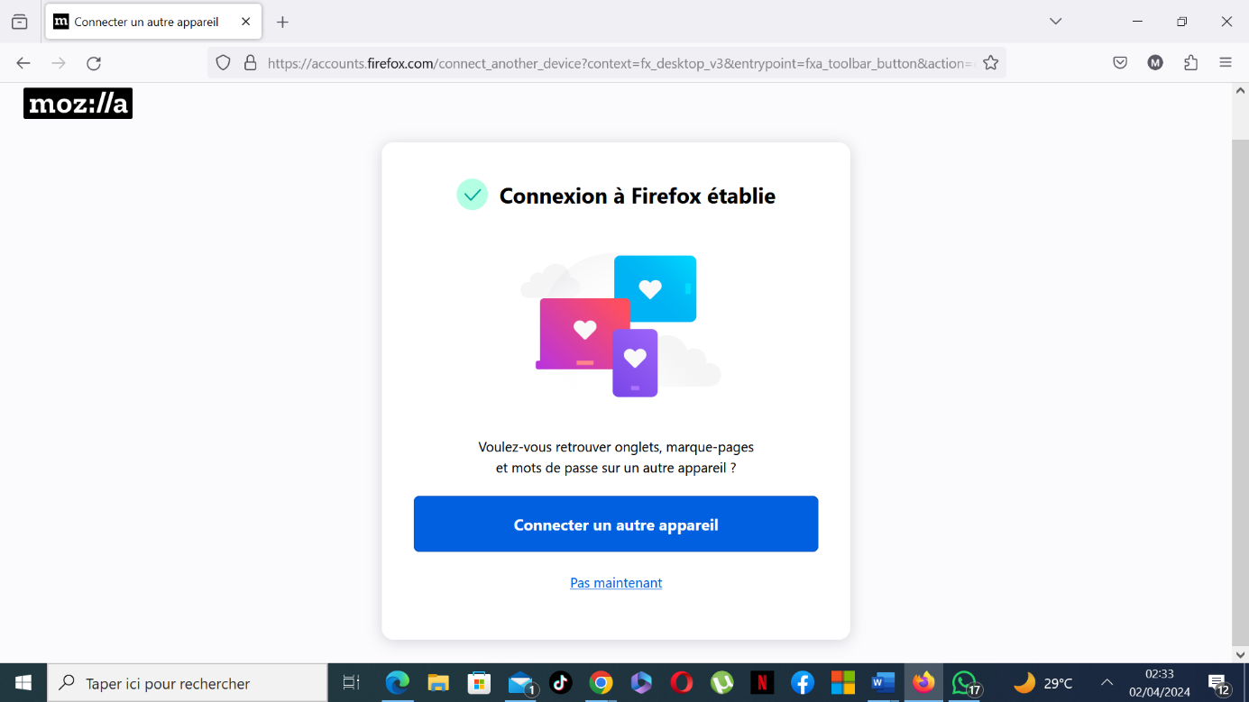

1. **– Sécurité et confidentialités Firefox**

**1/** préciser le niveau de sécurité ("sécurisé" ou "non sécurisé") des sites proposés dans la liste ci-dessous en observant l'indicateur de sécurité présent dans la barre d'adresse (URL) de Firefox. Pour ce faire, copie l'URL des sites ci-dessous et colle-la dans la barre d'adresse du navigateur Firefox. (Case à cocher)

* Site avec défaut de sécurité
* https://www.sayna.io/
* http://referentiel.institut-agile.fr/index_type.html
* http://www.observatoireclimat-hautsdefrance.org/Les-ressources/Ressources-docum entaires/Bilan-2020-de-l-action-climat-par-secteur-Observatoire-mondial-de-l-action-c limat-non-etatique

**Réponse 1**

* Site avec défaut de sécurité = HTTPS en rouge, signale des problèmes de sécurité
* Sayna = Cadenas, signale un site sécurisé
* Institut Agile = Site non sécurisé identifié par un cadenas barré, ne pas donner d'informations sensibles
* Observatoire Climat = Site non sécurisé identifié par un cadenas barré, ne pas donner d'informations sensibles

**2/ Explorer les fonctionnalités de Firefox en termes de Confidentialité. On va notamment faire un focus sur l'historique de navigation**

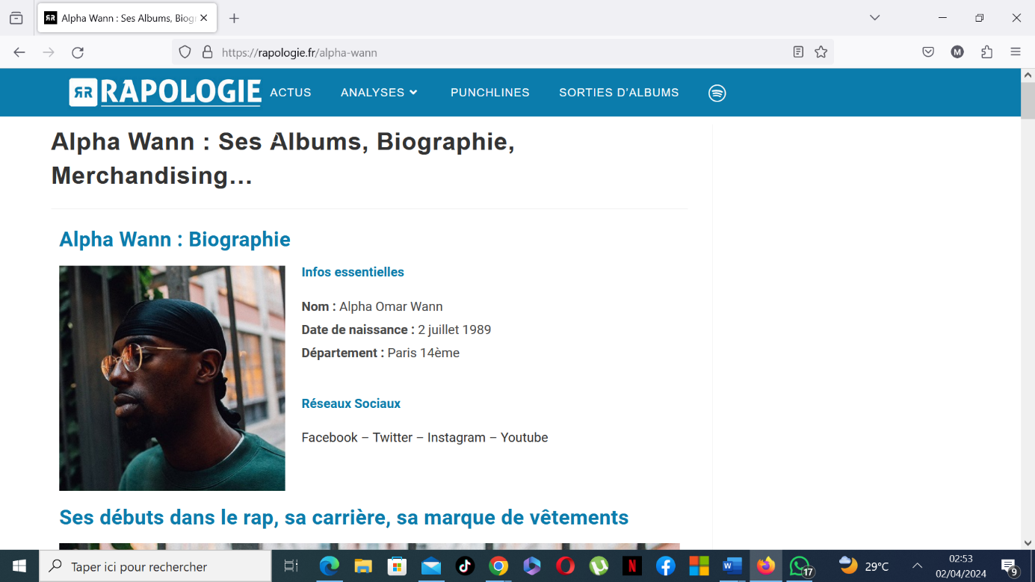

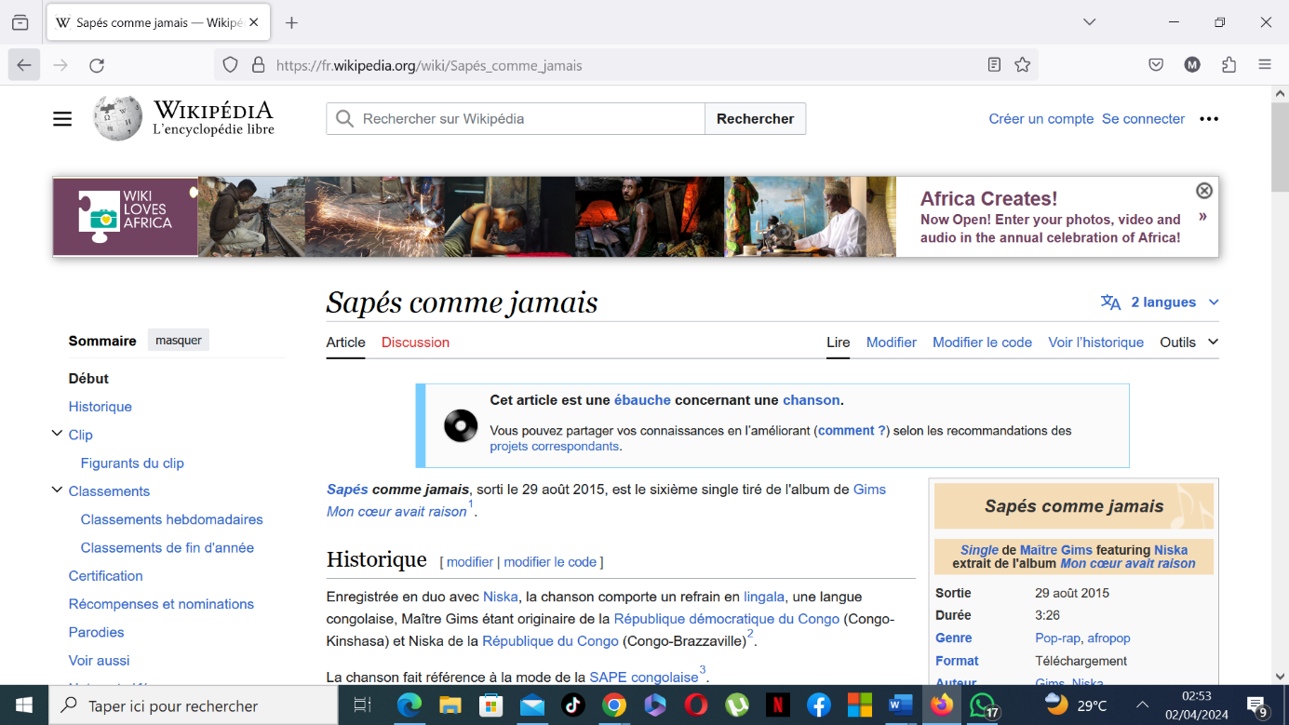

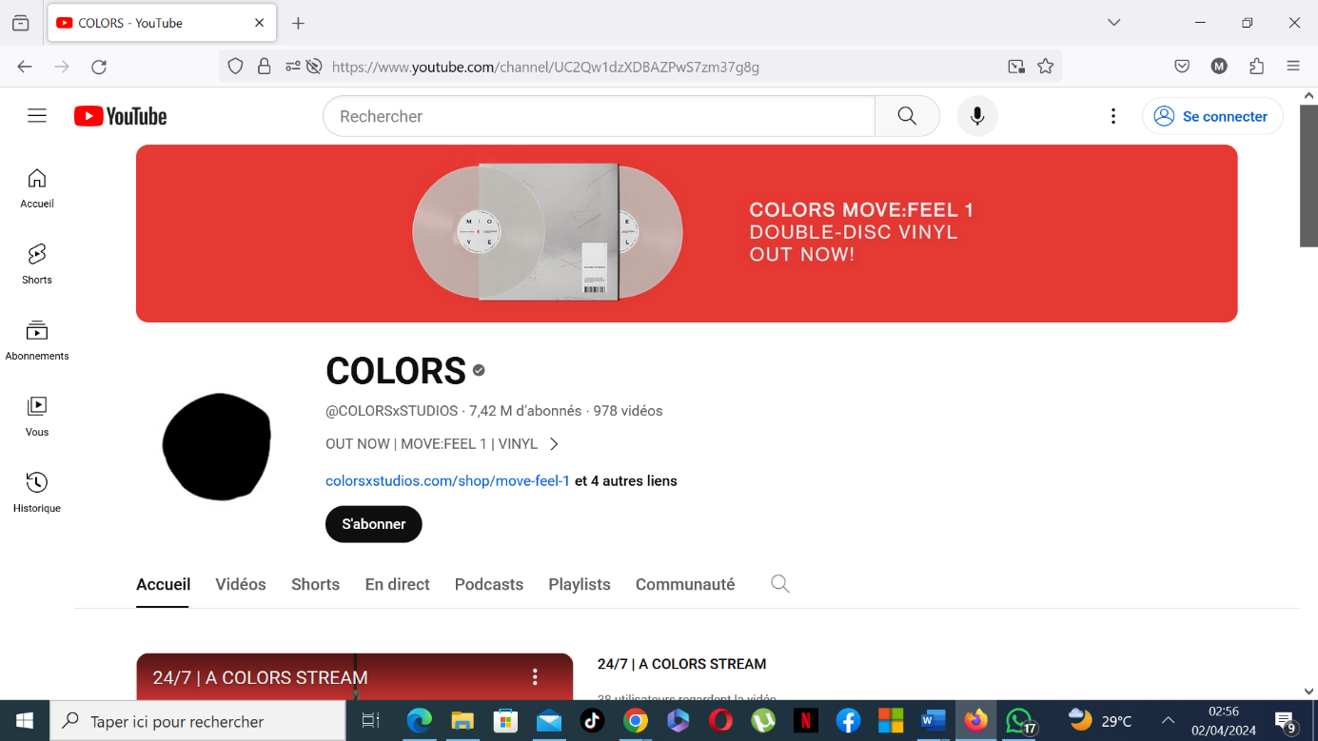

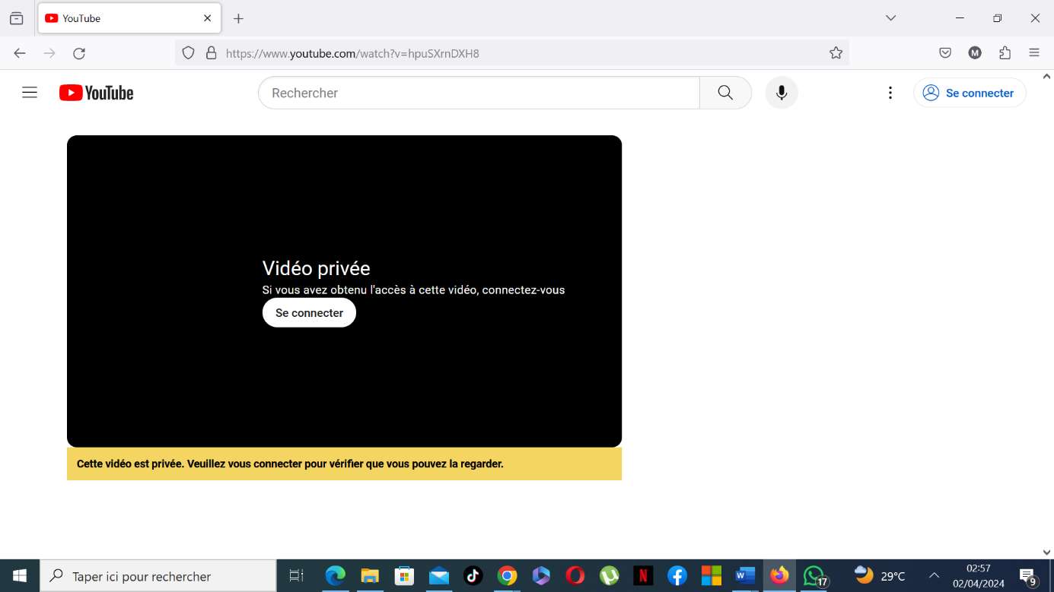

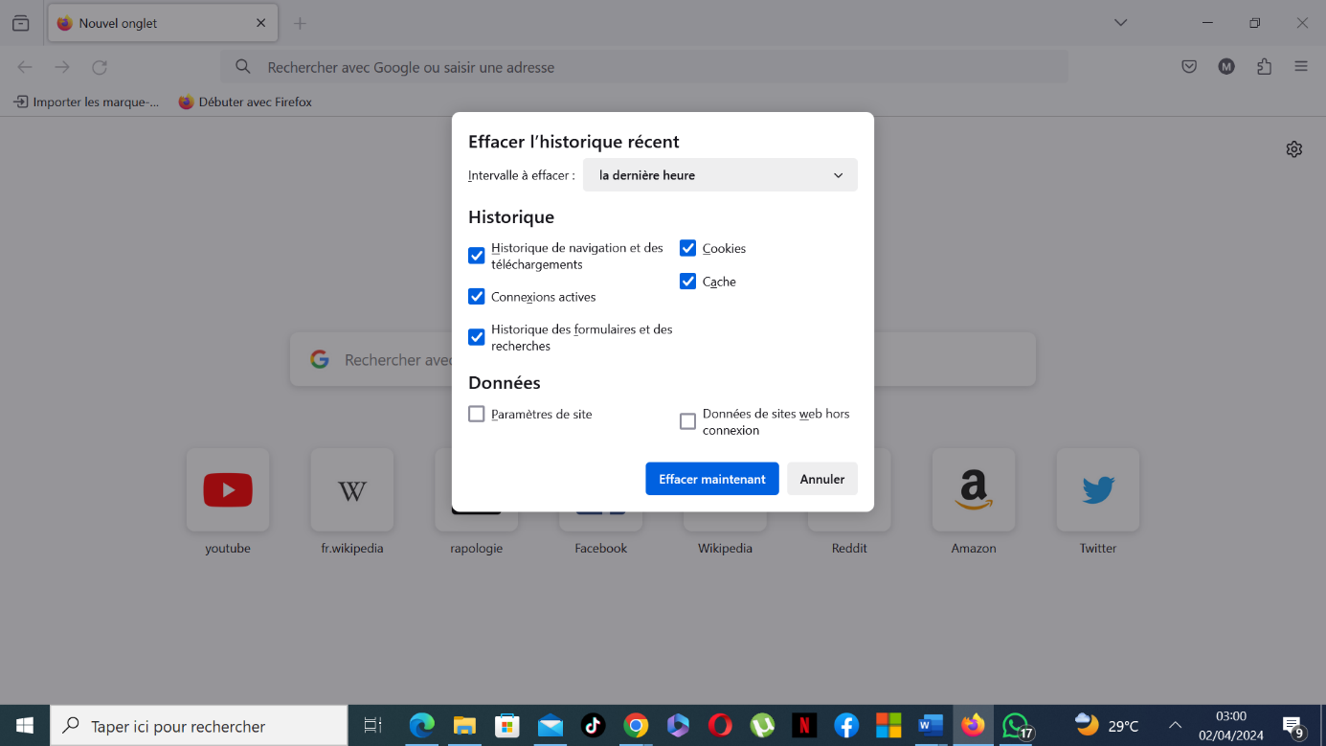

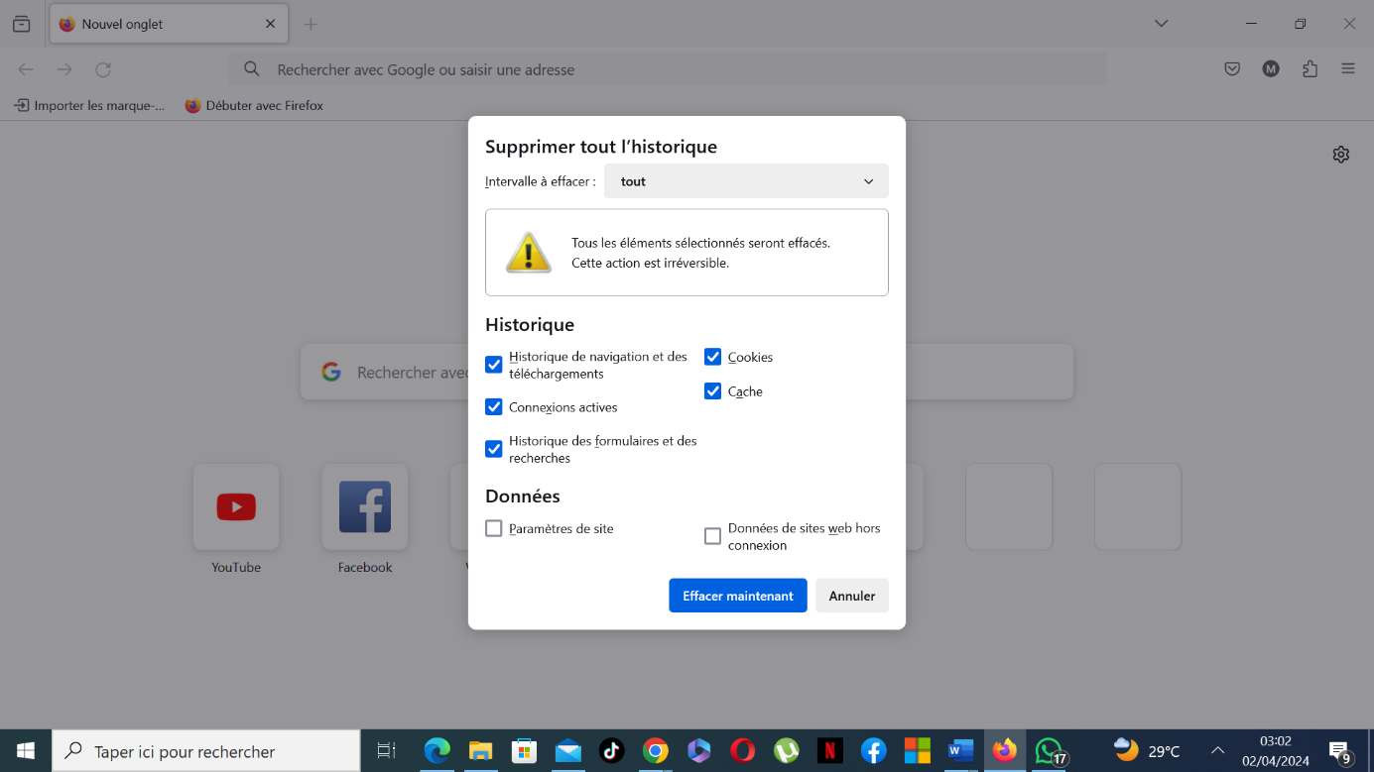

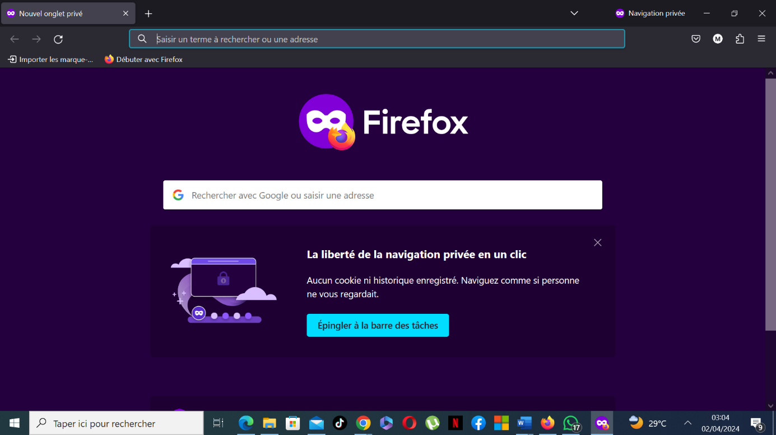

1. **– Comment vider le cache de notre navigateur web**

**1/ Apprendre à vider le cache des navigateurs**

* Chrome

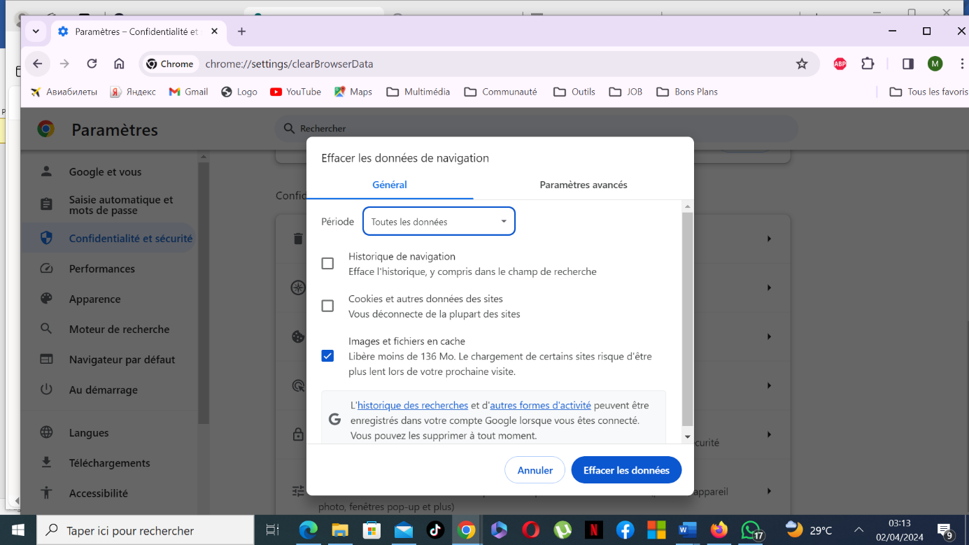

* Firefox

